МИНИСТЕРСТВО ОБРАЗОВАНИЯ РЕСПУБЛИКИ БЕЛАРУСЬ

Учреждение образования «БЕЛОРУССКИЙ ГОСУДАРСТВЕННЫЙ ТЕХНОЛОГИЧЕСКИЙ УНИВЕРСИТЕТ»

Факультет Информационных Технологий

Кафедра Информационных систем и технологий

Специальность 1-98 01 03 «Программное обеспечение информационной безопасности мобильных систем»

**ПОЯСНИТЕЛЬНАЯ ЗАПИСКА КУРСОВОГО ПРОЕКТА**

по дисциплине «Компьютерные языки разметки»

Тема «Рок-группа dysania!»

Исполнитель

студент 2 курса 7 группы Бобрович Глеб Сергеевич

(Ф.И.О.)

Руководитель ассистент Кантарович В. С.

(учен. степень, звание, должность, подпись, Ф.И.О.)

Курсовой проект защищен с оценкой ­

Руководитель Кантарович В. С.

(подпись)

# Содержание

Введение 4

1 Обзор технических методов и программных средств разработки веб-сайта 6

1.1 Обзор аналогичный решений 6

1.2 Формирование требований к программному продукту 8

1.3 Постановка задач 9

1.4 Выбор средств реализации программного средства 9

1.5 Вывод 9

2 Последовательность разработки содержания и структуры веб-сайта 10

2.1 Техническое задание 10

2.2 Построение прототипов интерфейсов и макетирование страниц 11

2.3 Разработка дизайна элементов программного продукта 11

2.4 Выбор и обоснование используемых специальных эффектов 12

2.5 Разработка решений по общесистемным вопросам 17

2.6 Составление структуры программного продукта 18

2.7 Вывод 18

3 Программная реализация проекта 19

3.1 Верстка программного продукта 19

3.2 Разработка и внедрение специальных эффектов 21

3.3 Вывод 23

4 Описание хода работы программного средства с копиями экрана пользовательского интерфейса основных элементов системы, а также ключевые функции разработанного программного кода 24

4.1 Руководство пользователя 24

4.2 Кроссбраузерное тестирование 31

4.3 Вывод 36

Заключение 37

Список использованных литературных источников 38

ПРИЛОЖЕНИЕ А 3

ПРИЛОЖЕНИЕ Б 9

# Введение

В нашем мире полно видов деятельности для человека: политическая, военная, творческая, образовательная и т.п. Не важно, каким делом вы заняты, ведь в наше время важна информативная составляющая. Вы занимаетесь продажей каких-либо товаров? А может, вы предоставляете важные для людей услуги? Или же вы являетесь государственным деятелем? В любом деле этой информативной составляющей как никогда кстати будет сайт. С помощью сайта вы можете предоставить любую актуальную информацию о вашем виде деятельности, что очень полезно как для тех, кто уже знает о вас, так и о тех, кто еще не знаком с вашей работой.

Но просто создать сайт мало. Необходимо оформить его дизайн, который будет приятно восприниматься, построить работу функционала, чтобы пользователю было максимально просто разобраться во всем. А также, разумеется, наполнить сайт действительно важной информацией, которая будет полезна любому посетителю.

Учитывая все выше, было решено разработать сайт для собственной рок-группы, ведь информативность тут как никогда кстати.

Задача данной курсовой работы состоит в предоставлении информации о музыкальной группе, возможности бронирования и покупки билетов на концерт.

Курсовой проект включает в себя 7 разделов: введение, содержание, обзор технических методов и программных средств разработки веб-сайта, последовательность разработки содержания и структуры веб-сайта, программная реализация проекта, описание хода работы программного средства с копиями экрана, заключение, список использованной литературы, приложение.

В процессе работы над проектом были поставлены следующие задачи: реализация формы обратной связи, интерактивная карта, бронирование и заказ билетов, предоставление информации о группе в виде медиа и новостей, галерея.

Основная цель курсового проекта — создание сайта рок-группы dysania! для привлечения новых слушателей и предоставление информации о группе.

# 1 Обзор технических методов и программных средств разработки веб-сайта

# Обзор аналогичный решений

Сайт инди-рок-группы dysania! разрабатывался с целью предоставления информации о коллективе и привлечении новых слушателей. Этого можно добиться созданием презентабельного сайта путём качественной проработки текста, верстки и материалов. Просмотрев сайты с аналогичной тематикой, можно с уверенностью назвать разделы, которые помогут с информативностью и привлечением слушателей. Поместив на сайте разделы с различным медиа, новостями, страницей с биографией можно дать посетителю полностью ознакомиться с историей группы и их творчеством и, при возможности, привлечь новоиспеченного фаната на ближайший концерт путем предоставления интерактивной карты зала и афиши мероприятия. Или же, предоставить дистрибьютору или лейблу, заинтересовавшемуся творчеством коллектива, возможность связаться для сотрудничества или предложения какой-либо идеи.

В данной сфере существует множество аналогов разного уровня проработки. В пример можно привести существующий сайт и страницу панк-рок-группы «Король и Шут». Сайт разработан в 2001 году, с тех пор дизайн сайта не развивался, он представлен на рисунке 1.1. и рисунке 1.2.

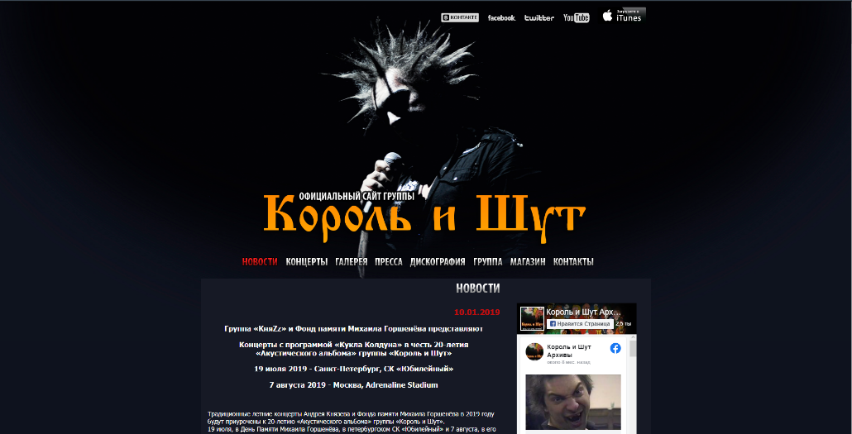

Рисунок 1.1 – Сайт панк-рок-группы «Король и Шут»

Из особенностей можно выделить слабую проработку дизайна. Сразу бросается отсутствие уникального шрифта, тут он стандартный. Также, из-за блока с публикацией из соцсети текст новостей не отцентрирован, что сильно выделяется на фоне хедера.

Стоит отметить, что цветовая гамма вполне соответствует тематике группы — это несомненно является плюсом.

К минусам можно отнести футер. Как видно на рисунке 1.2, он смещен влево, что также доставляет дискомфорт.

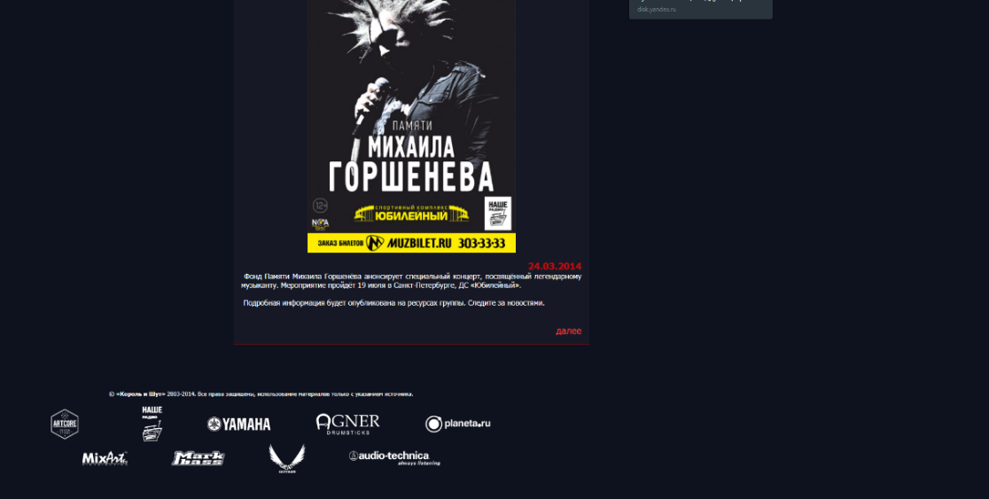

Рисунок 1.2 – Изображение футера сайта

На сайтах музыкальных групп должны располагаться разделы с новостями, продажей атрибутики группы, покупкой и бронированием билетов на концерт, информационным блоком и галереей. Также, на таких сайтах могут располагаться страницы с дискографией группы.

Примером хорошего сайта на музыкальную тему можно отметить queenonline.com, он представлен на рисунке 1.4. На сайте реализована адаптивность, облегченный дизайн. Все элементы имею отзывчивый дизайн и взаимодействуют с пользователем показано на рисунке 1.3.

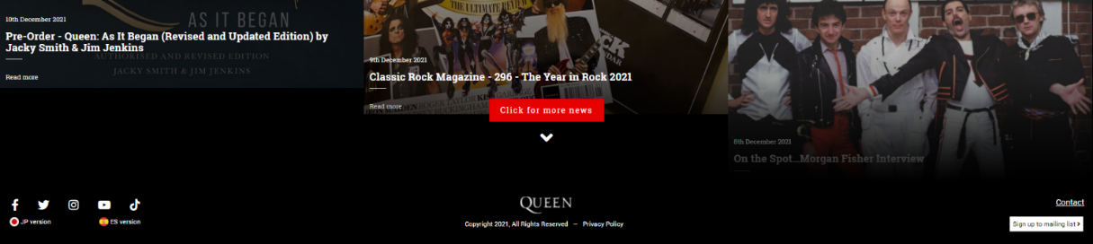

Рисунок 1.3 – Изображение футера проработанного сайта

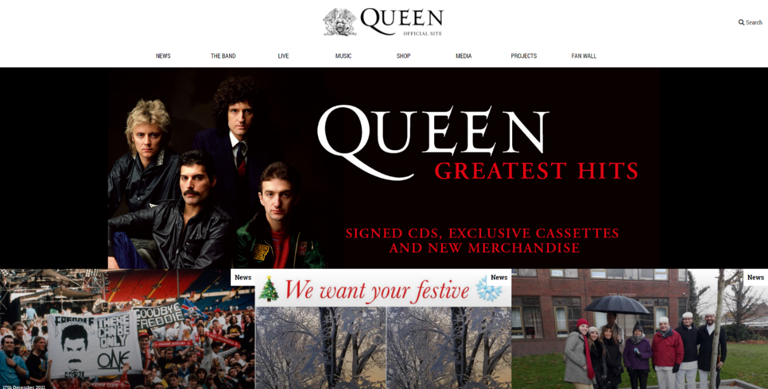

Рисунок 1.4 – Дизайн сайта queenonline.com

Мобильная версия сайта показана на рисунке 1.5

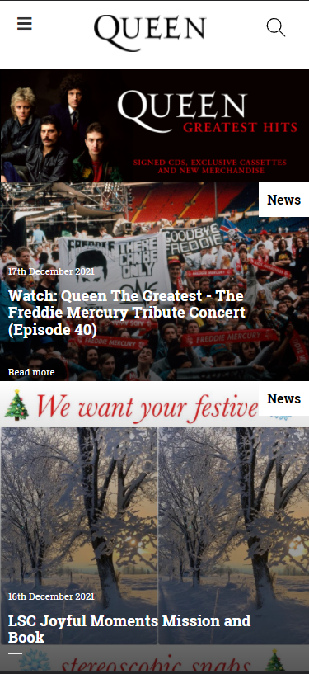

Рисунок 1.5 – Мобильная версия сайта queenonline.com

На сайте разработан максимально удобный дизайн, реализована адаптивность. На ресурсе также располагаются все необходимые для музыкального сайта разделы.

Также, на ресурсе есть возможность просмотра афиши, что непременно является плюсом для сайта с музыкальной тематикой.

# 1.2 Формирование требований к программному продукту

Данный ресурс должен выполнять основные функции, среди которых: ознакомление пользователей с музыкальной группой (информация об участниках и о группе в целом, фото и видео с репетиций и концертов, новостной раздел), предоставление возможности бронирования и покупки билетов (включая выбор мест на интерактивной карте), возможность предложить сотрудничество с помощью формы обратной связи.

Программный продукт должен решать проблемы пользователей такие, как доступный способ бронирования билетов на концерт и предоставление информации о группе (история группы, информация об составе).

# 1.3 Постановка задач

Основными задачами курсового проекта являются:

* создание многостраничного сайта;
* разработка оптимизированных страниц сайта для любых устройств;
* создание галереи;
* реализация формы для обратной связи;
* создание интерактивной карты;
* создание уникального дизайна;
* разработка адаптивности для веб-страниц.

# 1.4 Выбор средств реализации программного средства

Сайт разрабатывался при помощи редактора кода Brackets. Brackets – это текстовый редактор кода для программистов, разработанный Adobe. Максимально прост и удобен в использовании, что делает его приятным в работе. Приложение содержит абсолютно все необходимые для разработчика функции, начиная от подсвечивания синтаксиса и заканчивая указанием на ошибки в коде с ссылкой на номер строки и столбца. Проект использует язык HTML с применением таблицы стилей CSS. Где необходимо придать интерактивности, используется язык JavaScript.

На странице «Контакты» должна быть разработана форма для обратной связи. Для того, чтобы реализовать это, используется все вышеперечисленное, а также серверный язык программирования PHP. Идея заключается в том, что пользователь заполняет форму и при нажатии кнопки «Отправить» данные с формы отправляются на почту владельца сайта. Чтобы письмо приходило на указанную почту, используется программа Open Server Panel.

# 1.5 Вывод

Таким образом, проанализировав сайты с точно такой же тематикой были выявлены разделы, необходимые для проекта, а также средства реализации. С помощью составленного списка задач и требований, которые включает в себя курсовой проект, поставлен принцип с шаги создания сайта.

Сайт будет включать в себя страницы, которые смогут расширить кругозор потенциального слушателя в информативной области о группе dysania!

Исходя из сайтов с аналогичной тематикой, стали понятны основные разделы будущего проекта, которые обязательно должны присутствовать на таких сайтах. Это страницы с биографией участников, историей группы, их новостях и медиа. Также, большим плюсом будет присутствие интерактивной карты зала и предоставление афиши мероприятия, с возможностью бронирования билетов.

# 2 Последовательность разработки содержания и структуры веб-сайта

# 2.1 Техническое задание

Данный проект является сайтом музыкальной группы. На сайте расположены: навигационное меню, информация о группе, форма для обратной связи.

Цели сайта:

* привлечение новой аудитории;
* предоставление информации о группе;
* предоставление возможности обратной связи.

Аудитория сайта – любители рок-музыки и её поджанров.

В обязанности исполнителя входит: разработка дизайна, создание прототипа, разработка сайта с использованием HTML, CSS, JS, PHP.

Сайт должен корректно отображаться во всех основных браузерах. Сайт состоит из 7 страниц: «Главная», «Медиа», «О нас», «Контакты», «Билеты», «Магазин», «Новости».

Шапка сайта, содержит название группы, одинаковая на всех страницах сайта. Шапка и меню фиксированные. Меню остается на одном месте при прокрутке сайта, содержит переходы на другие страницы.

На странице «Главная» расположено приветствие с пользователем. На заднем фоне располагается видеоролик (затемненный) с текстом приветствия на переднем плане.

На странице «Медиа» находятся фото и видео, показывающие события из жизни группы.

На странице «О нас» содержится информация о членах музыкального коллектива. Для одного человека выделяется область текста с описанием (его роль в группе и прочая информация) и его фотография. Всего таких областей 5.

На странице «Контакты» находится форма для обратной связи (предложение сотрудничества в той или иной форме). Информация с формы будет отправляться на почту пользователя. В форме необходимо ввести ФИО, адрес почты и область описания предложения.

На странице «Контакты» находится форма для обратной связи (предложение сотрудничества в той или иной форме). Информация с формы будет отправляться на почту пользователя. В форме необходимо ввести имя, адрес почты, название темы и область описания предложения.

Страница «Билеты» включает в себя интерактивную карту с возможностью выбора мест, выпадающий список с датами концертов, кнопку, при нажатии на которую можно забронировать выбранные места.

Страница «Магазин» задумывается как страница, находящаяся на стадии разработки, что сообщается для посетителей на ней. Было решено сделать этот раздел аналогично странице «Главная», т.е. расположить видеоролик с текстом на переднем плане.

На странице «Новости» содержатся все актуальные новости из жизни группы.

# 2.2 Построение прототипов интерфейсов и макетирование страниц

Как показано на рисунке 2.1 сайт содержит 7 разделов

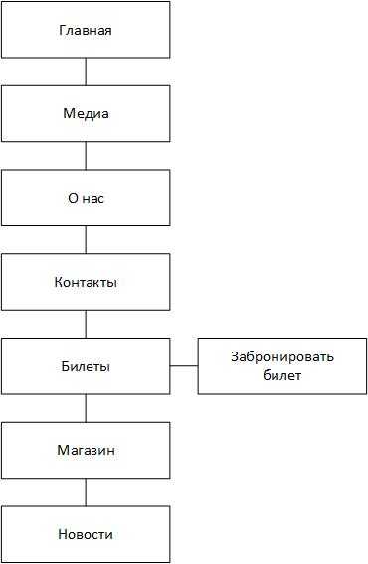

Рисунок 2.1 – Карта сайта

Прототип и макет сайта выполнены при помощи онлайн-сервиса для разработки интерфейсов и прототипирования Figma. В приложении А представлены прототипы страниц. На прототипе отображено основное расположение элементов, изменение состояния некоторых динамических объектов.

# 2.3 Разработка дизайна элементов программного продукта

Хедер включает в себе навигационное меню по сайту, состоящее из 7 разделов. Как показано на рисунке 2.2 хедер состоит из картинки-логотипа группы dysania!



Рисунок 2.2 – Логотип группы

Хедер с неактивными вкладками показан на рисунке 2.3



Рисунок 2.3 – Хедер

Цвет текста и заднего фона кнопок выбирался по логотипу группы. Текст имеет цвет #CA8D60, а задний фон #000000. На рисунке 2.4 показаны цвета, использованные в хедере. Тело сайта имеет цвет #D3D4D6 (рисунок 2.5).



#00000 #CA8D60

Рисунок 2.4 – Цветовая гамма хедера



Рисунок 2.5 – Цвет тела сайта

# 2.4 Выбор и обоснование используемых специальных эффектов

Среди специальных эффектов можно выделить изменение цвета кнопок в меню хедера. Так, при наведении на кнопку она меняет цвет с #00000 на #636363. Это показано ниже, на рисунке 2.6.



Рисунок 2.6 – Смена цвета кнопки при наведении

Также, на главной странице на заднем фоне играет видео, при наведении курсора на которое плавно появляется приветственный текст для пользователя. Пример показан на рисунке 2.7.

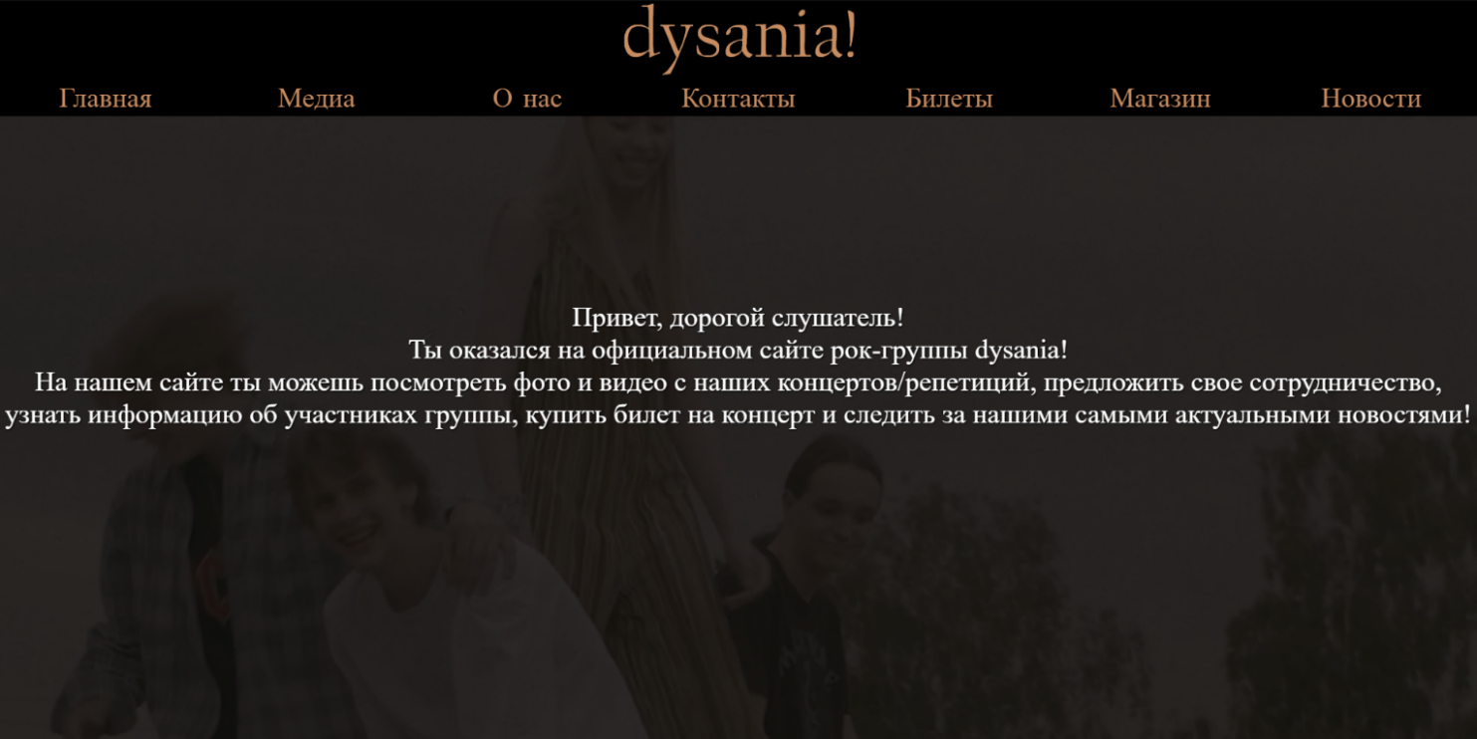

Рисунок 2.7 – Приветственный текст, появляющийся при наведении курсора

Аналогичное решение применено на странице «Магазин». Из-за того, что данный раздел находится в процессе разработке (по задумке автора), тут находится видео, играющее на заднем фоне, а при наведении на него появляется текст, информирующий о работе над данным разделом, что показано на рисунке 2.8.

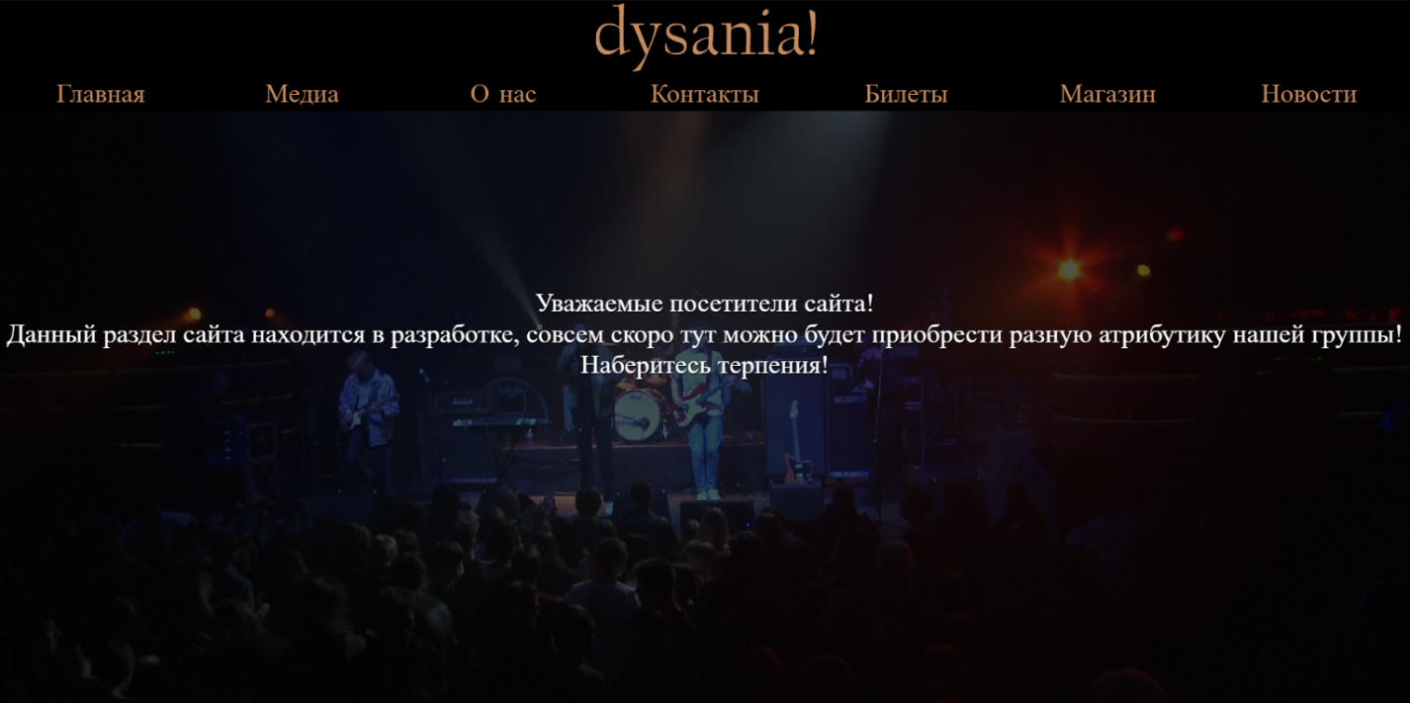

Рисунок 2.8 – Страница «Магазин»

На странице «Медиа» реализована галерея, иллюстрирующая фото и видео с концертов и репетиций группы. При наведении на объект, он «затемняется», что показано на рисунке 2.9.

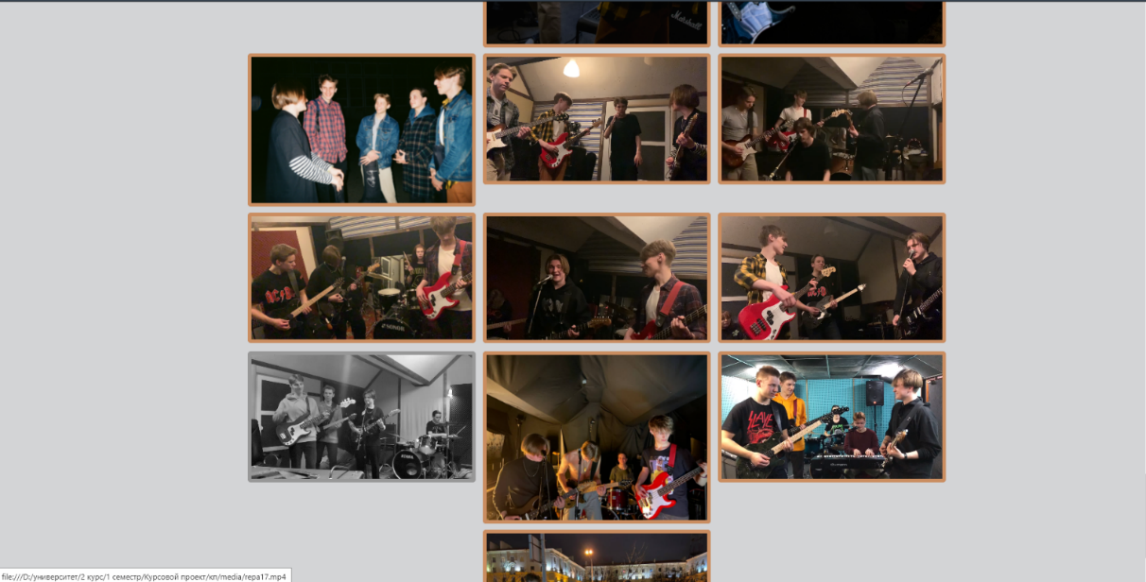

Рисунок 2.9 – Раздел «Медиа»

В разделе «О нас» рассказывается история группы и биографии участников. Дабы сделать раздел «живее», к биографиям участников группы прикреплены фотографии, меняющиеся при помощи слайдера. Для смены фотографий можно нажать на стрелки «<» и «>» или на точки снизу. Также, фотографии меняются сами по истечению указанного в коде интервала (5000 миллисекунд). Раздел продемонстрирован на рисунке 2.10 и рисунке 2.11.

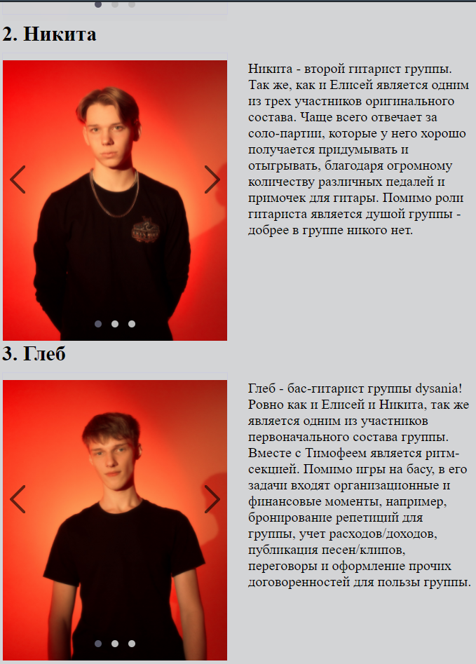

Рисунок 2.10 – Раздел «О нас»

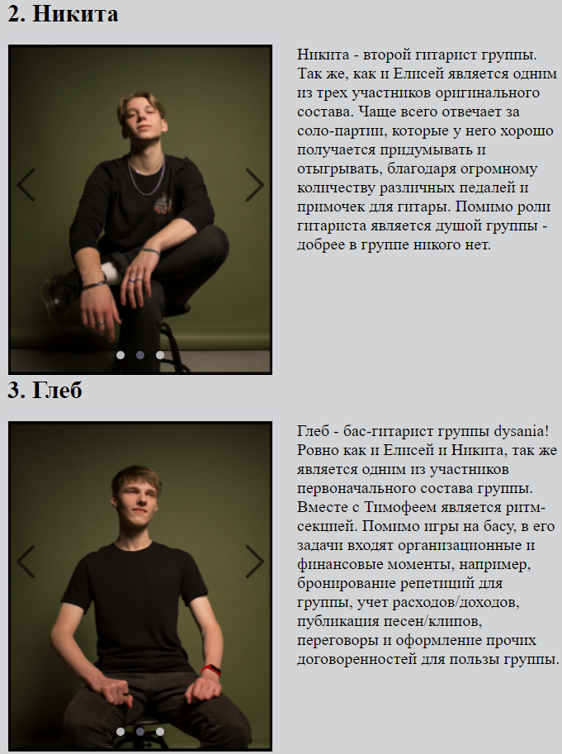

Рисунок 2.11 – Раздел «О нас», фотографии сменены

В разделе «Контакты» присутствует форма, на которой также есть кнопка «Отправить сообщение», меняющая свой цвет при наведении. Рисунок 2.12 и рисунок 2.13 показывают состояние кнопки до и после наведения курсора на нее. Присутствуют иконки с ссылками на соцсети группы.



Рисунок 2.12 – Кнопка до наведения



Рисунок 2.13 – Кнопка после наведения

Раздел «Билеты» оформлен с интерактивной картой, на которой можно выбрать и забронировать места на ближайший концерт. Тут при наведении меняет свое состояние текст с информацией о выбранном ряде, а также есть три состояния мест на карте: свободное, выбранное, занятое. Все это показано на рисунке 2.14.

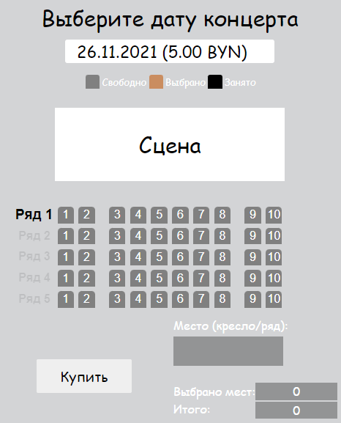

Рисунок 2.14 – Раздел «Билеты»

На всех страницах также реализована «группировка» всех 7 разделов в 1 (с названием «Меню») при разрешении экрана меньшем, чем 1920px в ширину. На рисунке 2.15 показан хедер с разрешением при 1920px и более, а на рисунке 2.16 при 1919px.

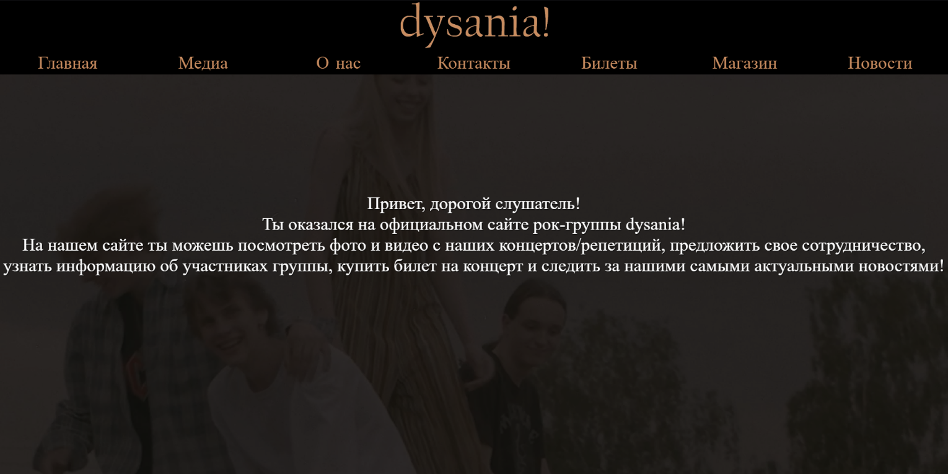

Рисунок 2.15 – Хедер и навигационное меню при разрешении 1920px и более

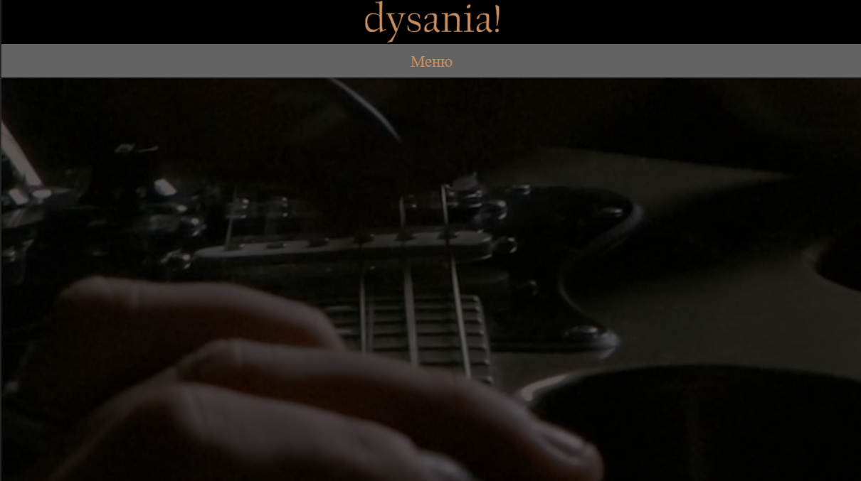

Рисунок 2.16 – Хедер и навигационное меню при разрешении 1919px и меньше

При нажатии на кнопку «Меню» все 7 разделов «раскрываются» в вертикальном направлении, как показано на рисунке 2.17.



Рисунок 2.17 – Поведение навигационного меню при нажатии на кнопку «Меню»

# 2.5 Разработка решений по общесистемным вопросам

Среди разработки решений точно можно отнести проблему «сжатия» навигационного меню, путем сворачивания всех 7 разделов в одну общую кнопку, нажатием на которую можно развернуть все спрятанные разделы. Сделано это по той причине, что на мобильных устройствах и ноутбуках с меньшим разрешением, эти разделы отображались бы некорректно. В связи с этим и было построено решение в виде одной общей кнопки. Проиллюстрировано выше на рисунках 2.15 и 2.16.

# 2.6 Составление структуры программного продукта

Самой приоритетной целью при разработке сайта была адаптивная верстка. Она необходима для корректного отображения на всех видах устройств. Эта цель была выполнена, верстка присутствует. Ее реализация осуществилась при помощи медиа-запросов, которые «перестраивали» объекты на сайте так, чтобы было удобно просматривать и пользоваться контентом на страницах.

Также, был реализован отзывчивый дизайн. Он заключается в изменении цвета пунктов меню, смене цвета кнопок при наведении на них, отображении текста при наведении курсора на определенную область.

# 2.7 Вывод

Таким образом, был создан прототип сайта и каждой страницы, по которому далее разрабатывался сайт.

Были применены специальные эффекты, такие как смена цвета при наведении курсора на кнопки, сворачивание разделов навигационного меню в 1 общую кнопку и последующий ее разворот для устройств, которые имеют разрешение экрана меньше, чем 1920px. Также, был использован слайдер фото для более «живого» показа информации об участниках группы.

В разделе с покупкой и бронированием билетов используются различные специальные эффекты на интерактивной карте, а именно: смена цвета места (3 состояния: выбрано, свободно, занято), при наведении на место оно также меняет цвет, реализация выпадающего списка ближайших концертов с возможностью выбора.

# 3 Программная реализация проекта

Сайт разрабатывался при помощи редактора кода Brackets. Brackets – это текстовый редактор кода для программистов, разработанный Adobe. Максимально прост и удобен в использовании, что делает его приятным в работе. Приложение содержит абсолютно все необходимые для разработчика функции, начиная от подсвечивания синтаксиса и заканчивая указанием на ошибки в коде с ссылкой на номер строки и столбца.

При создании сайта были использованы следующие языки программирования: HTML, CSS, JS, PHP. Далее, немного об этих языках.

HTML — это язык гипертекстовой разметки. Большинство веб-страниц содержат описание разметки на языке HTML. Язык применяется для разметки веб-страниц. Она нужна браузерам, которые преобразуют гипертекст и выводят на экран страницу в удобном для человека формате.

CSS — язык описания стилей. Он описывает внешний вид HTML-элементов. То есть разработчики с помощью каскадных таблиц стилей определяют, как должен выглядеть тот или иной элемент на странице. Зачастую возможностей HTML для оформления элементов сайта не хватает, поэтому CSS становится мощным инструментом для реализации дизайна.

JavaScript — язык программирования, который используют для написания frontend- и backend-частей сайтов, а также мобильных приложений. JavaScript называют языком скриптов или сценариев. Скрипты — это набор инструкций, которые выполняются при загрузке страницы. Браузер самостоятельно интерпретирует код на JavaScript, для этого даже не требуется компиляция.

PHP — язык, который наиболее распространён в сфере веб-разработки. В настоящее время PHP является одним из лидеров среди серверных языков программирования, применяющихся для создания динамических веб-сайтов и веб-приложений. Большая часть коробочных систем управления сайтами написана именно на PHP, язык поддерживается подавляющим большинством хостинг-провайдеров, Язык получил широкое распространение благодаря своей простоте, скорости, богатой функциональности и кроссплатформенности. В проекте на PHP реализован функционал отправки писем на почту.

Также, в курсовой работе подключены следующие библиотеки: Bootstrap (CSS, JS), fancyBox3 (CSS, JS), JQuery (JS), Popper (JS). В основном они используются на странице с галереей и обеспечивают весь основной функционал и адаптивность на странице.

# 3.1 Верстка программного продукта

Верстка осуществлена при помощи медиа-запросов CSS. Пример использования медиа-запросов в коде представлен в листинге 3.1. Приложение Б содержит код создания интерактивной карты и систему с местами.

@media screen and (max-width: 1919px) {

nav {

display: inline-block;

text-align: center;

float: left;

margin-top: -50px;

background: black;

width: 100%;

}

nav label{ /* ramka */

position: relative;

display: block;

padding: -15px;

text-align: center;

color:#ca8d60;

z-index: 5;

}

nav label:hover{

position: relative;

display: block;

text-align: center;

background: #636363;

z-index: 5;

}

nav > ul {

display: none; /*width: 100px;*/

left: 0;

float: none;

}

nav li{

position: relative;

display: block;

vertical-align: top;

float: none;

z-index: 5;

}

nav a{

width: 100%;

}

nav a:hover{

background:#636363;

width: 100%;

}

input[type="checkbox"]:checked ~ label + ul {

display: block;

}

}

Листинг 3.1 – Использование медиа-запросов CSS в навигационном меню

Код создания отправки писем с помощью PHP показан в листинге 3.2.

<?php

$post = (!empty($_POST)) ? true : false;

if($post) {

$email = htmlspecialchars(trim($_POST['email']));

$name = htmlspecialchars(trim($_POST['name']));

$sub = htmlspecialchars(trim($_POST["sub"]));

$message = htmlspecialchars(trim($_POST['message']));

$error = '';

if(!$name) {$error .= 'Укажите свое имя. ';}

if(!$email) {$error .= 'Укажите электронную почту. ';}

if(!$sub) {$error .= 'Укажите тему обращения. ';}

if(!$message || strlen($message) < 1) {$error .= 'Введите сообщение. ';}

if(!$error) {

$address = "malder800@gmail.com";

$mes = "Почта: ".$email."\n\nИмя: ".$name."\n\nТема: " .$sub."\n\nСообщение: ".$message."\n\n";

$send = mail ($address,$sub,$mes,"Content-type:text/plain; charset = UTF-8\r\nReply-To:$email\r\nFrom:$name <contact>");

if($send) {echo 'OK';}

}

else {echo '<div class="err">'.$error.'</div>';}

}

?>

Листинг 3.2 – Отправка писем с помощью РНР

# 3.2 Разработка и внедрение специальных эффектов

В листинге 3.3 показана реализация смены цвета кнопки при наведении в навигационном меню.

nav{

background: black;

color: #fff;

text-align: center;

margin-top: -66px;

min-width: 580px;

}

nav > ul {

padding: 0;

}

nav li {

display: inline-block;

vertical-align: top;

float: left;

}

nav a{

font-family: 'Roboto Slab', serif; /*меняем шрифт*/

font-size: 36px;

text-decoration: none; /*убираем подчеркивание текста ссылок*/

text-align: center;

background-color: black; /*добавляем фон к пункту меню*/

color:#ca8d60; /*меняем цвет ссылок*/

display: inline-block;

line-height: 50px;

width: 100%;

min-width: 272px;

-moz-transition: all 0.3s 0.01s ease; /*делаем плавный переход*/

-o-transition: all 0.3s 0.01s ease;

-webkit-transition: all 0.3s 0.01s ease;

}

nav a:hover{

background:#636363;

text-decoration: none;

color:#ca8d60;

line-height: 50px;

}

input[type="checkbox"] {

display: none;

}

nav label {

display: none;

padding: 10px;

cursor: pointer;

transition: 0.3s;

font-family: 'Roboto Slab', serif; /*меняем шрифт*/

font-size: 36px;

text-decoration: none; /*убираем подчеркивание текста ссылок*/

text-align: center;

}

nav label:hover{

background: #636363;

}

Листинг 3.3 – Смена цвета кнопки при наведении курсора

В приложении Б будет продемонстрирован код создания слайдера и галереи, а также реализация ссылок на соцсети на иконках.

Листинг 3.4 показывает, как реализовано плавное появление текста поверх видео.

.text{

font-family: 'Roboto Slab', serif;

position: fixed;

text-align: center;

margin-top: 150px;

height: 100%;

width: 100%;

max-height: 930px;

z-index: 5;

color: white;

font-size: 36px;

color: transparent;

transition: all 0.5s;

}

.text p {

margin-top: 240px;

margin-bottom: -240px;

opacity: 1;

}

.text:hover{

background:rgba(0,0,0,0.2);

color: white;

text-shadow: 1px 1px 2px black;

cursor: default;

-moz-transition: all 0.5s;

-o-transition: all 0.5s;

-webkit-transition: all 0.5s;}

.block {

margin-top: 150px;

width: 100%;;

height: 100%;

max-height: 930px;

background-color: black;

position: fixed;

z-index: 1;

opacity: 0.6;}

Листинг 3.4 – Плавное появление текста поверх видео

# 3.3 Вывод

Таким образом, в данном разделе было рассказано, какие языки программирования использовались в курсовом проекте, а также показаны некоторые фишки и специальные эффекты, продемонстрированные на сайте.

# 4 Описание хода работы программного средства с копиями экрана пользовательского интерфейса основных элементов системы, а также ключевые функции разработанного программного кода

# 4.1 Руководство пользователя

При заходе на сайт пользователь оказывается на странице «Главная», где его встречает видеоролик. Наведя курсор на этот ролик, посетитель увидет текст, рассказывающий о тематике сайта, его целях и о том, что пользователь может увидеть на нем (рисунок 4.1).

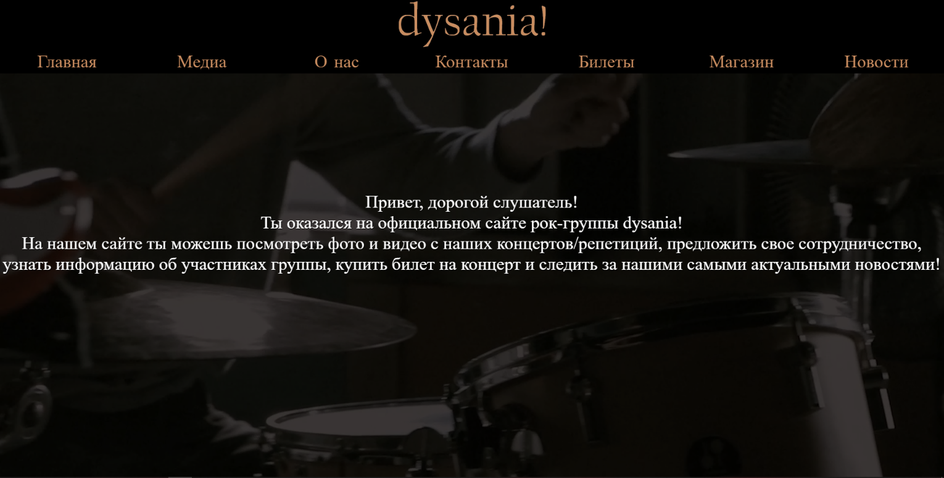

Рисунок 4.1 – Страница «Главная»

Далее посетителю предоставляется выбор, на какую страницу перейти. Выбрать можно из еще 6 разделов: «Медиа», «О нас», «Контакты», «Билеты», «Магазин» и «Новости». Предположим, что мы идем по порядку этих разделов.

Нажав на «Медиа», мы оказываемся на странице, где есть все фото и видео с концертов и репетиций группы. В начале раздела об этом нам гласит текст (рисунок 4.2). Тут мы можем выбрать любое заинтересовавшее нас фото/видео и, при желании, можно воспользоваться кнопкой автовоспроизведения мультимедиа и продолжить просматривать контент. Также можно включить боковое отображение всего медиа, нажав на значок сетки. При необходимости, контент можно приблизить, нажав на значок лупы. Все объекты можно листать вперед и назад (рисунок 4.3).

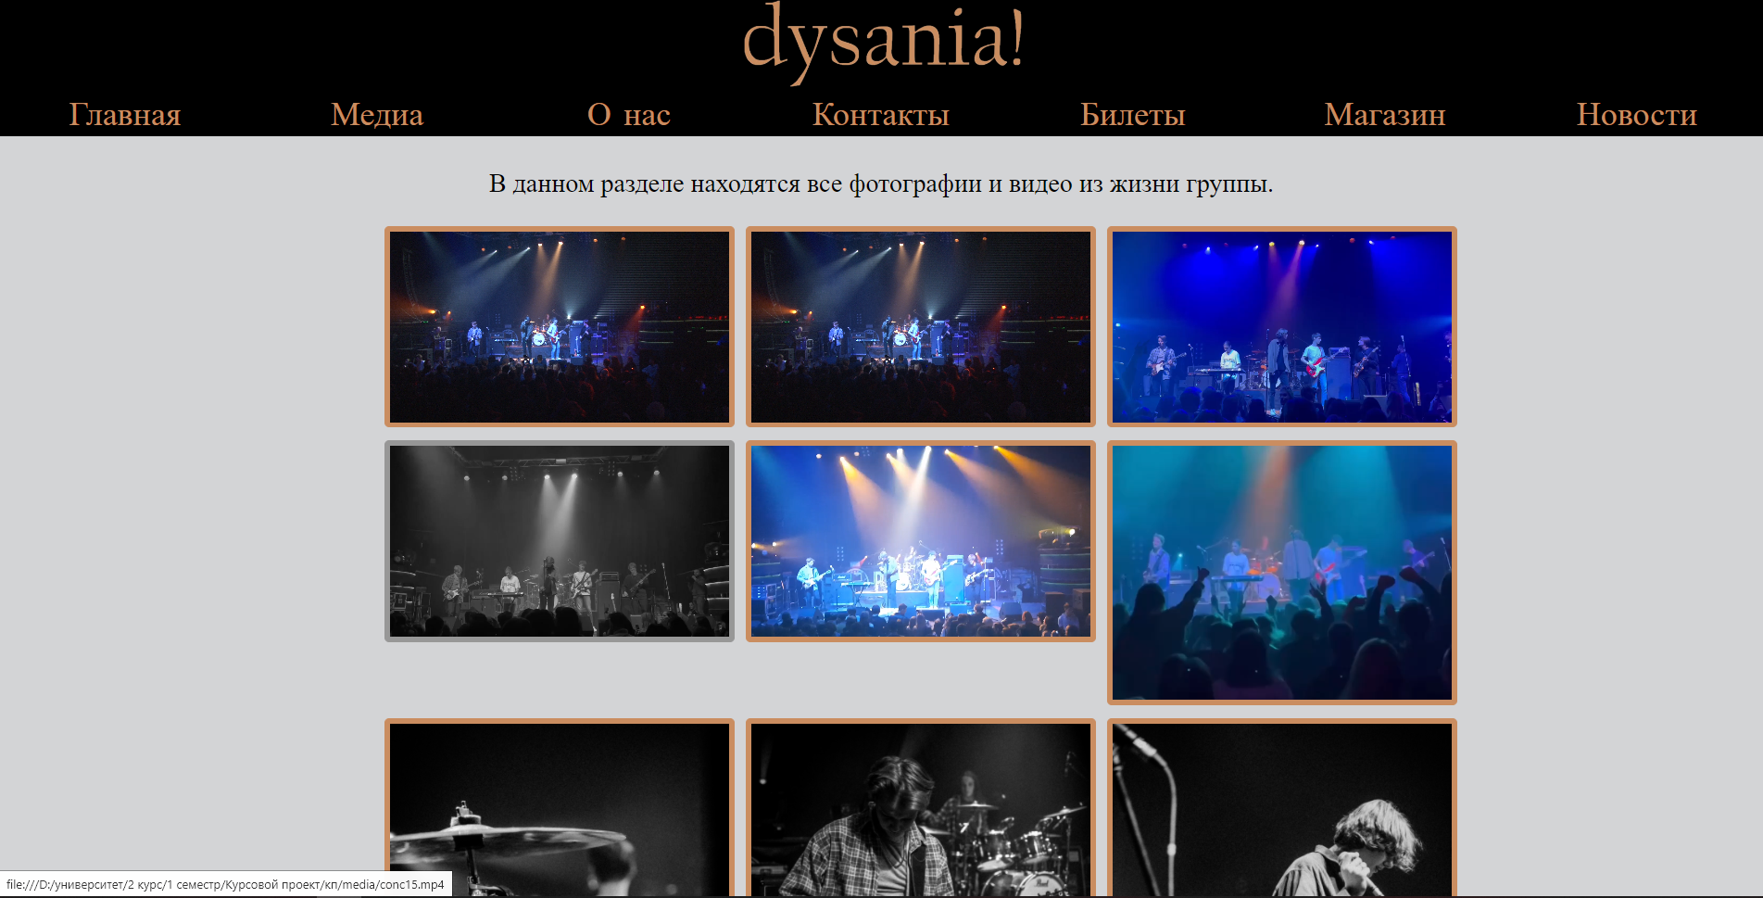

Рисунок 4.2 – Страница «Медиа»

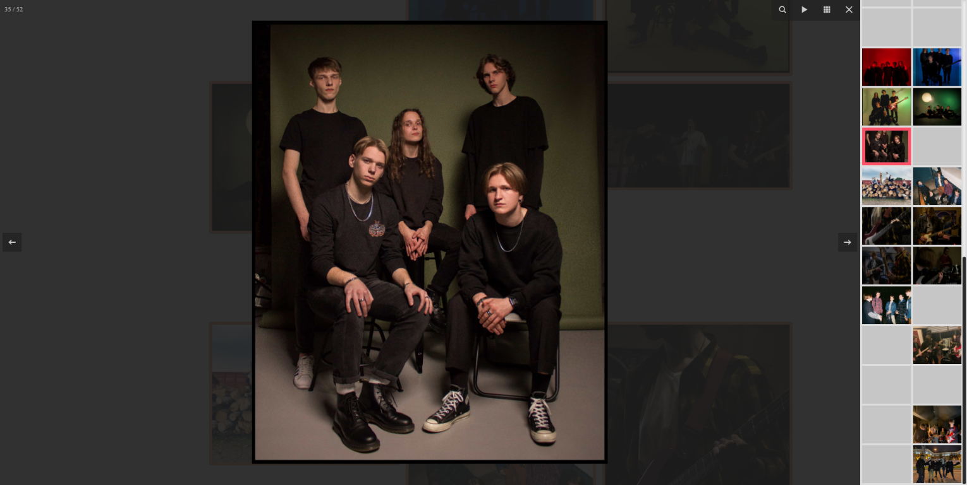

Рисунок 4.3 – Демонстрация просмотра контента на странице

Далее, мы выбираем раздел «О нас». Тут пользователь может узнать небольшую историю группы: начиная от создания, заканчивая лучшими достижениями. В конце нам предлагают ознакомиться с текущим составом группы. Рядом с краткими биографиями участников расположен слайдер с их личными фотографиями (рисунок 4.4). Посетитель может взаимодействовать с этим слайдером по своему желанию: можно листать фотографии вперед-назад, а также выбрать определенную фотографию, нажав на нижнюю точку, привязанную к фотографии.

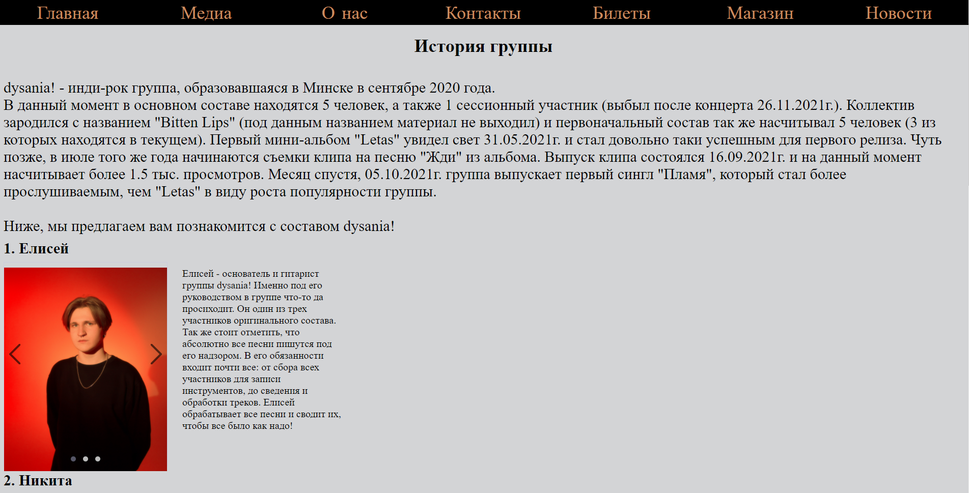

Рисунок 4.4 – Страница «О нас»

Переходим к странице «Контакты», где мы видим текст, объясняющий цель раздела, и форму для заполнения (рисунок 4.5). В форме есть обязательные поля для заполнения: Имя, E-mail и Тема сообщения. Форма предназначена для связи с составом или представителями группы. Подразумевается, что форма является средством для возможности сотрудничества с дистрибьюторами, лейблами и другими артистами, а также для отправки идей для будущих песен. Но она также может пригодиться для отправки отзыва от неравнодушного фаната. Пример работы с формой показан на рисунках 4.6 и 4.7.

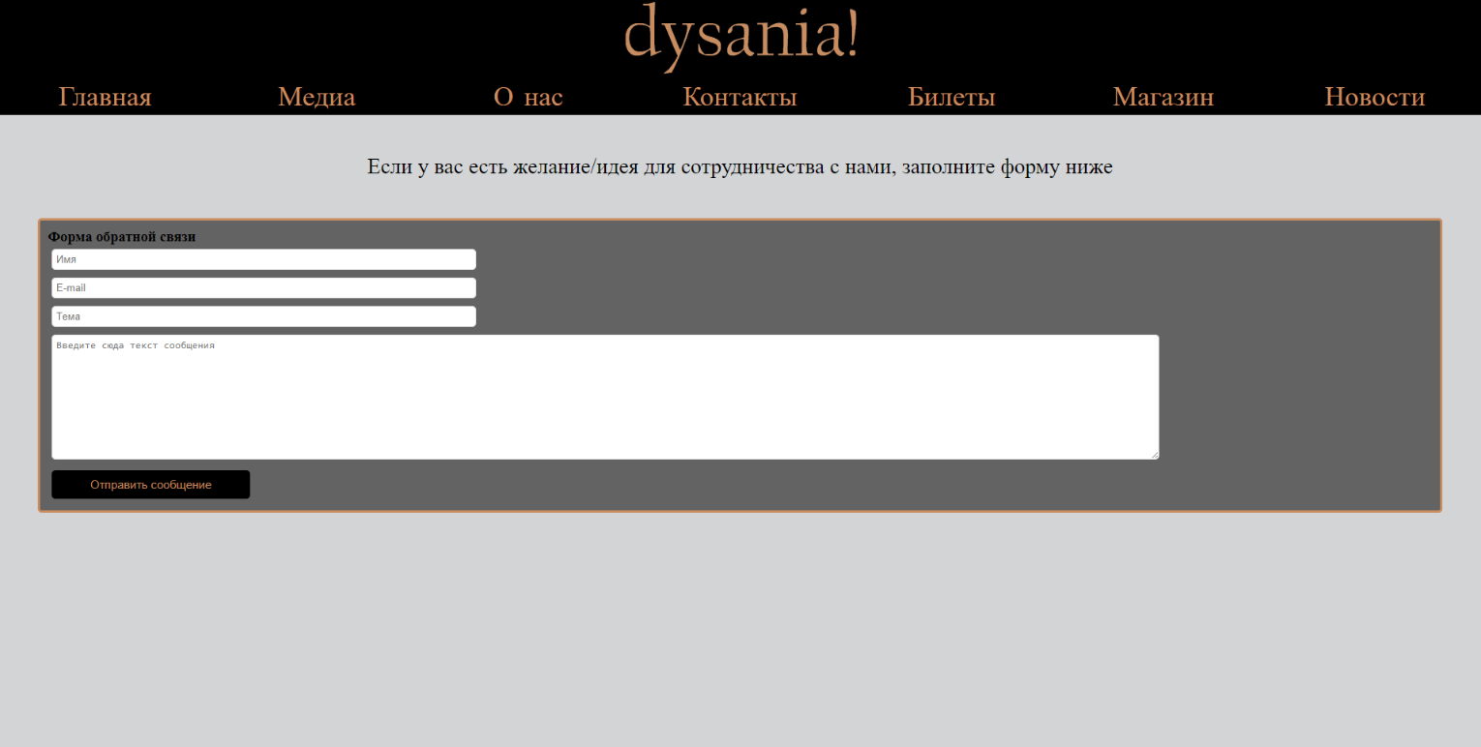

Рисунок 4.5 – Страница «О нас»

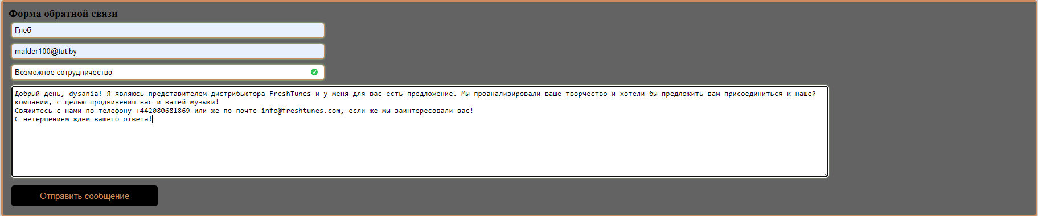

Рисунок 4.6 – Пример работы с формой

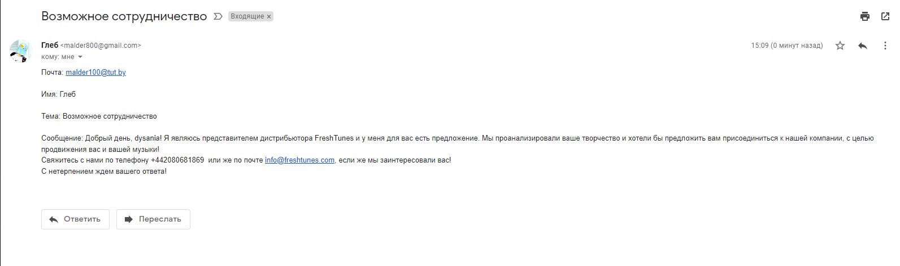

Рисунок 4.7 – Письмо, отправленное группе

Раздел «Билеты». Если пользователь решил поддержать группу и придти на их концерт, эта страница предназначена именно для этого (рисунок 4.8). Для начала, нажав на список под «Выберите дату концерта» необходимо выбрать одну из доступных дат. В этом списке указана дата мероприятия и стоимость одного билета (рисунок 4.9). После того, как вы выбрали дату, необходимо выбрать места, предложенные из доступных. Внизу будет указан ваш выбор: номер места и ряда, количество мест и итоговая стоимость (рисунок 4.10). При нажатии на кнопку «Купить» появляется окно для ввода данных карты покупателя (рисунок 4.11). После проведения операции, выбранные места помечаются как занятые (рисунок 4.12).

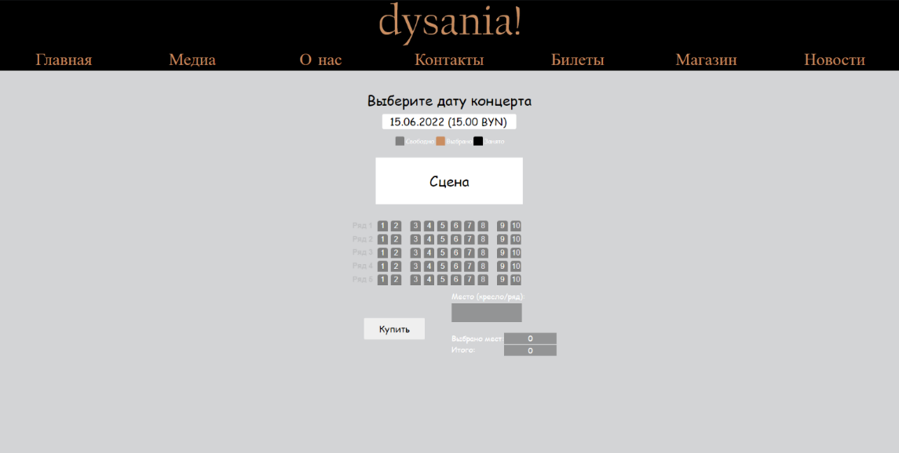

Рисунок 4.8 – Страница «Билеты»

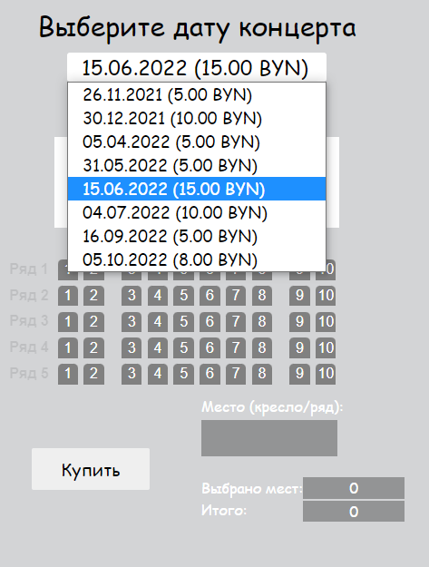

Рисунок 4.9 – Выбор даты концерта

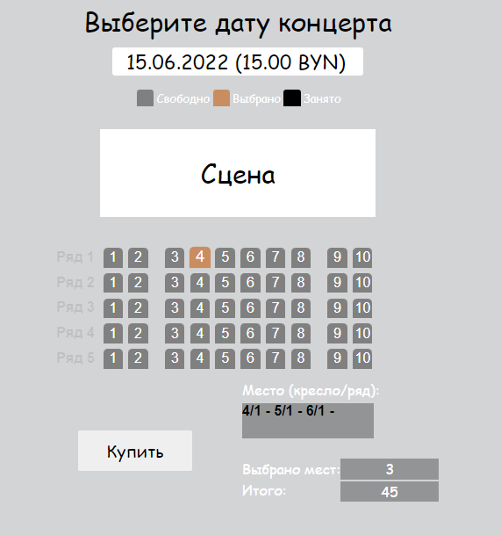

Рисунок 4.10 – Выбранные места, информация о них и итоговая стоимость

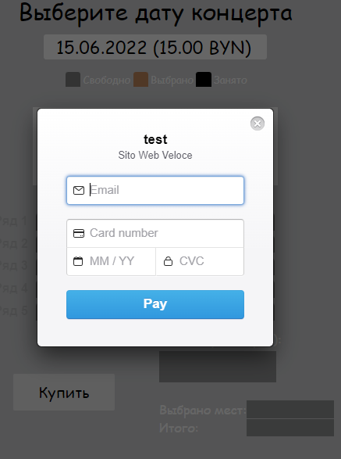

Рисунок 4.11 – Ввод данных карты

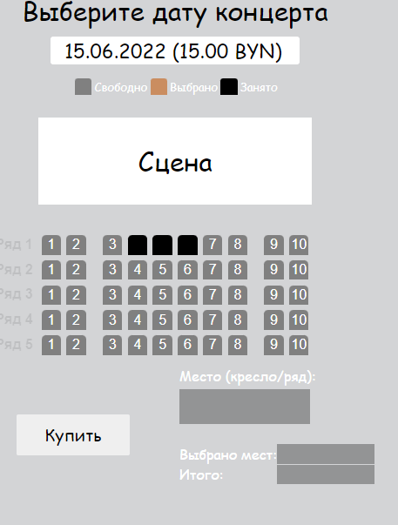

Рисунок 4.12 – Места 4, 5, 6 куплены

Страница «Магазин» является чисто информативной, дабы обеспечить посетителя сайта информацией об этом разделе. На странице нас встречает видеоролик, при наведении курсора на который появляется текст, который гласит о том, что данная страница предназначена для продажи атрибутики группы, но в данный момент она находится на стадии разработки (рисунок 4.13).

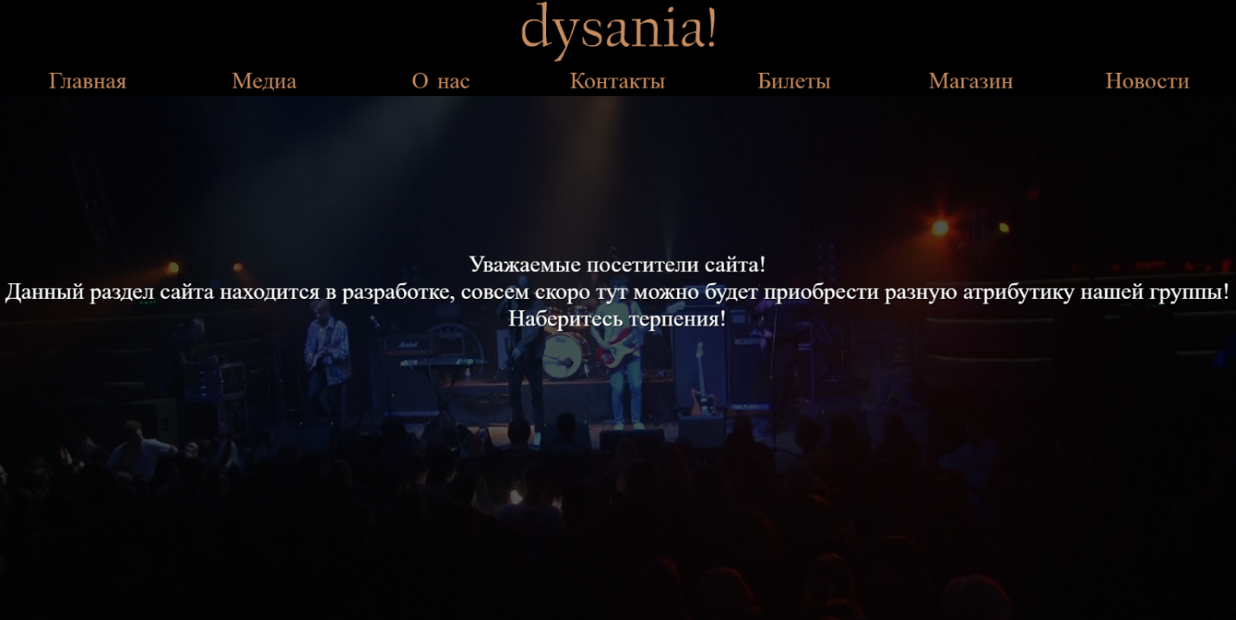

Рисунок 4.13 – Страница «Магазин»

И последняя страница сайта с названием «Новости». Тут есть блоки с новостями, которые повествуют нам о последних событиях из жизни группы. В некоторых блоках есть ссылки (например, на страницу релиза нового альбома/сингла), а также фото, приуроченное к событию (рисунок 4.14).

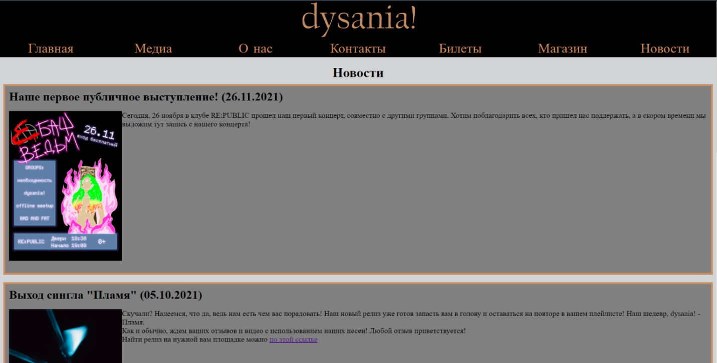

Рисунок 4.14 – Страница «Новости»

# 4.2 Кроссбраузерное тестирование

Одной из основных задач курсового проекта стояла адаптивность сайта, а также корректное отображание в других браузерах. Примеры адаптивности сайта показаны на 4.15 – 4.19. Примеры кроссбраузерности показаны на примерах 4.20 – 4.22.

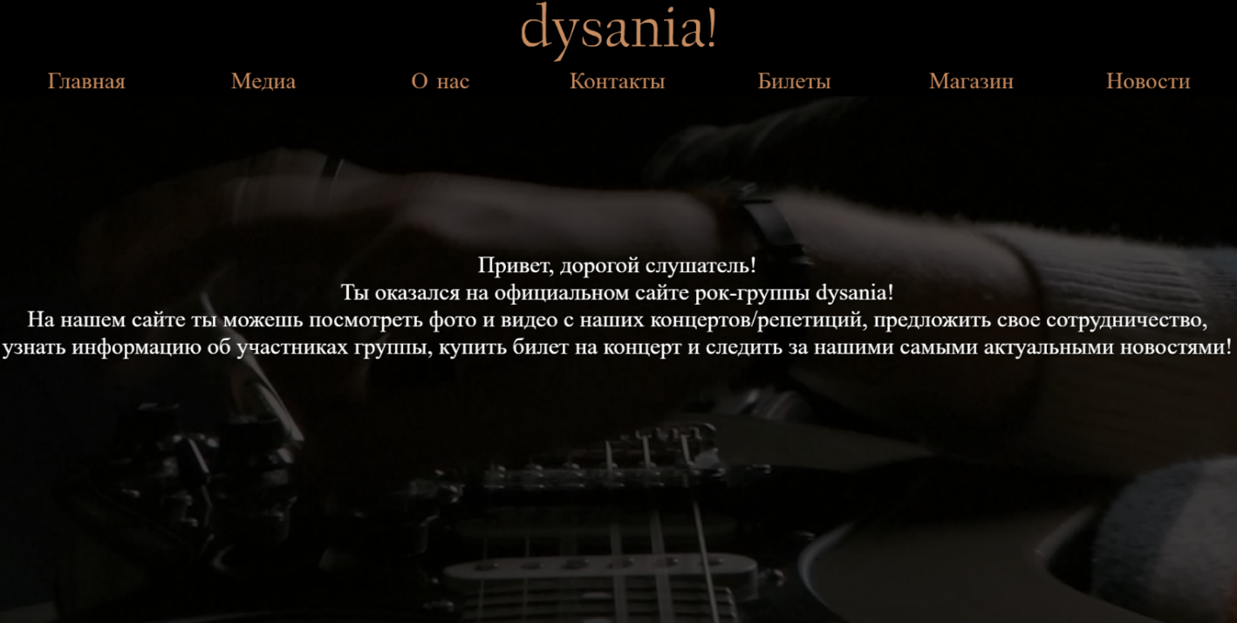

Рисунок 4.15 – Страница «Главная» при разрешении 1920x1080

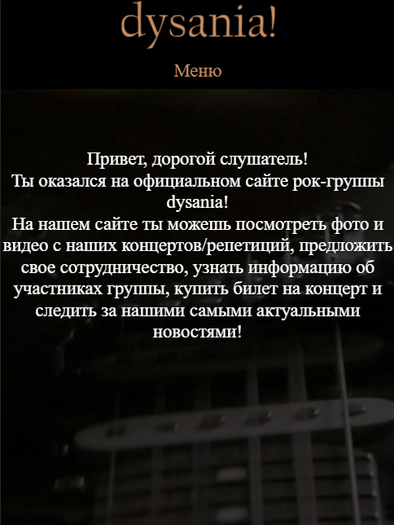

Рисунок 4.16 – Страница «Главная» при разрешении 768x1024

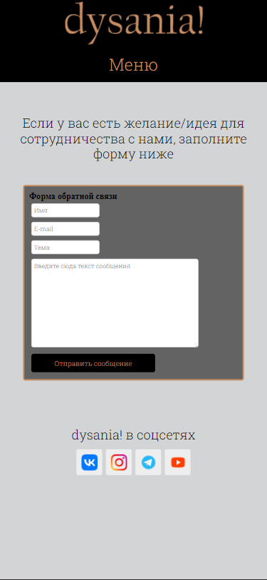

Рисунок 4.17 – Страница «Контакты» при разрешении 375х812

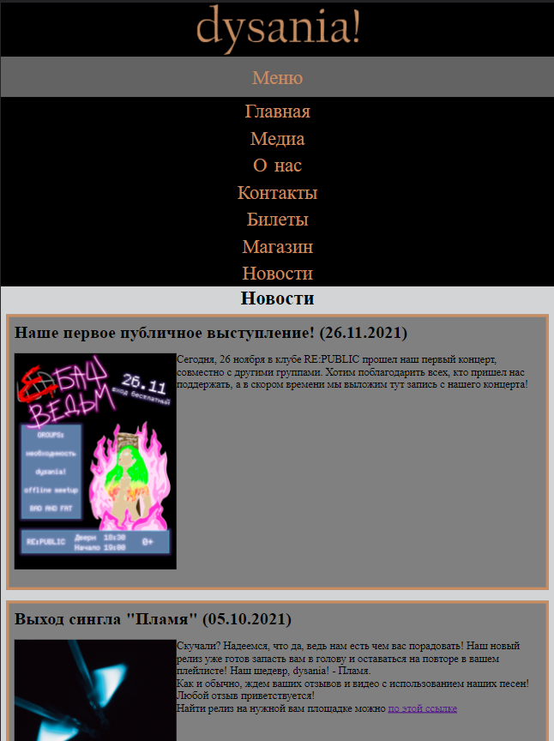

Рисунок 4.18 – Страница «Новости» при разрешении 1024х1366

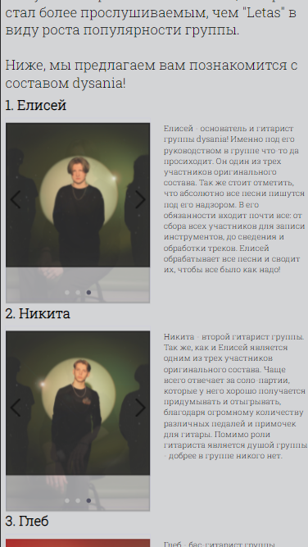

Рисунок 4.19 – Страница «О нас» в разрешении 375х667

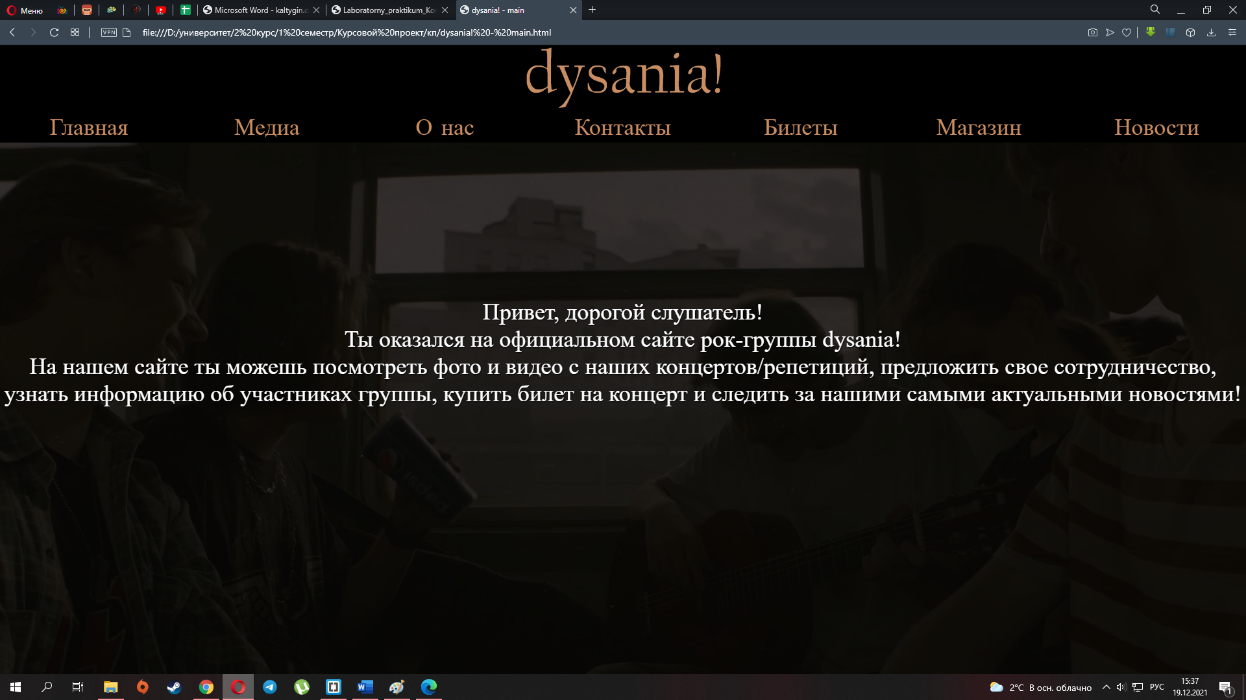

Рисунок 4.20 – Сайт в браузере Opera

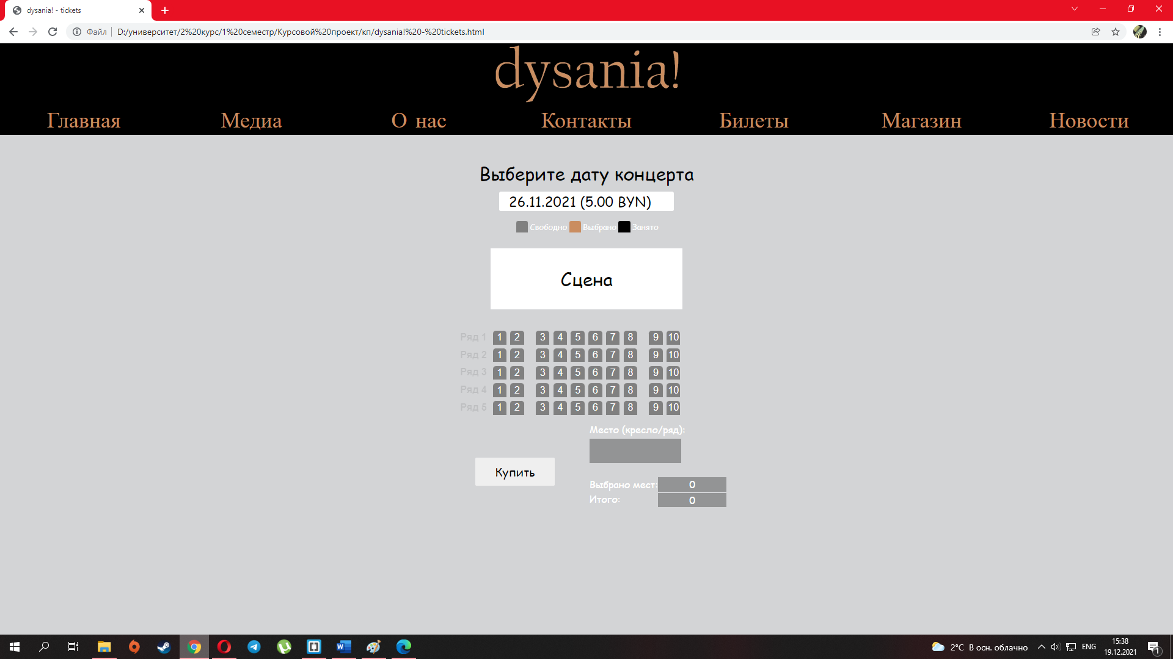

Рисунок 4.21 – Сайт в браузере Google Chrome

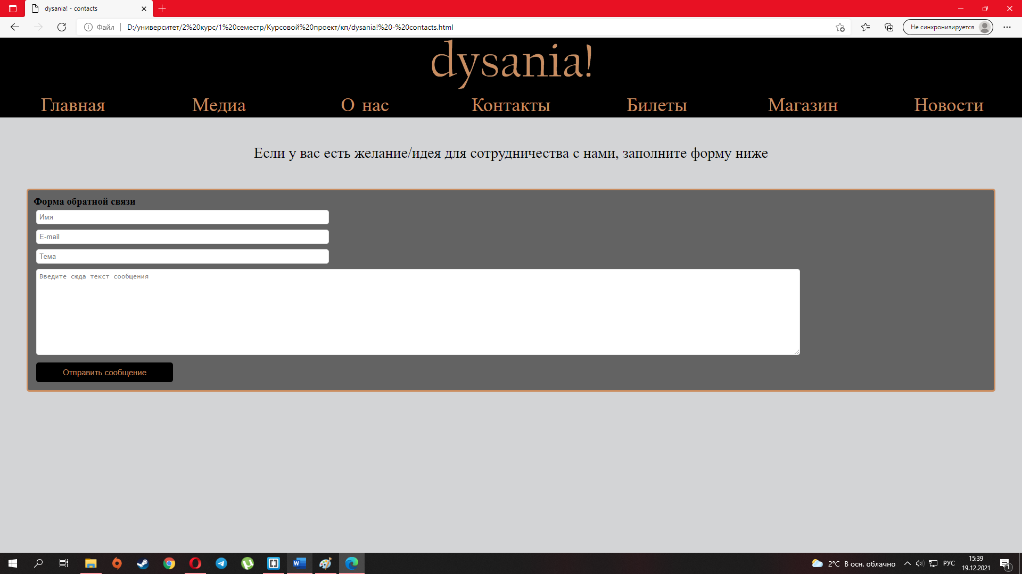

Рисунок 4.22 – Сайт в браузере Microsoft Edge

# 4.3 Вывод

В данном разделе продемонстрировано руководство пользователя. Пошагово был показан каждый раздел, в том числе показан его функционал и предназначение. Было объяснено, каким образом взаимодействовать с сайтом учитывая все его нюансы.

Также было показано, как выглядят страницы на устройствах с различным разрешением. Вниманием не была обделена кроссбраузерность – работоспособность сайта была проиллюстрирована на 3 различных браузерах.

# Заключение

В процессе создания курсового проекта были изучены такие технологии как PHP, Bootstrap (CSS, JS), fancyBox3 (CSS, JS). Путем практики был получен опыт в разработке прототипов и макетов сайта, его дизайн, верстку, кроссбраузерность. Также были получены навыки в разрешении проблем, с которыми можно было столкнуться при создании сайта на выбранную тематику, учитывая аналогичные сайты других музыкальных групп. Таким образом, проанализировав их, получилось сделать продукт, который не имеет таких ошибок.

В итоге, был создан сайт с адаптивной версткой и кроссбраузерностью. Он состоит из 7 страниц, каждая из которых была тщательно проработана. Особенностью сайта является интерактивная карта, с помощью которой можно забронировать место на ближайший концерт, а также форма обратной связи. Самое главное то, что сайт выполняет свое предназначение – предоставление информации слушателям и потенциальным фанатам в виде медиа, новостей, биографии о группе.

# Список использованных литературных источников

* + - 1. CSS3-анимация [Электронный ресурс] / Справочник Режим доступа: https://html5book.ru/css3-animation/. – Дата доступа: 8.11.2020.
      2. Создание анимации при прокрутке страницы при помощи jQuery [Электронный ресурс] / Справочник Режим доступа: http://www.webmasters.by/articles/web-programming/3218-jquery-scroll-based-animations.html. – Дата доступа: 9.11.2020.
      3. JavaScript API [Электронный ресурс] / Справочник Режим доступа: https://tech.yandex.ru/maps/jsapi/doc/2.1/dg/concepts/geoobjects-docpage/. – Дата доступа: 16.11.2020.
      4. HTML-ссылки [Электронный ресурс] / Справочник Режим доступа: https://html5book.ru/hyperlinks-in-html/. – Дата доступа: 9.11.2020.
      5. Как сверстать веб-страницу [Электронный ресурс] / Форум Режим доступа: https://habr.com/ru/post/202408/. – Дата доступа: 9.11.2020.

## ПРИЛОЖЕНИЕ А

**Прототипы страниц**

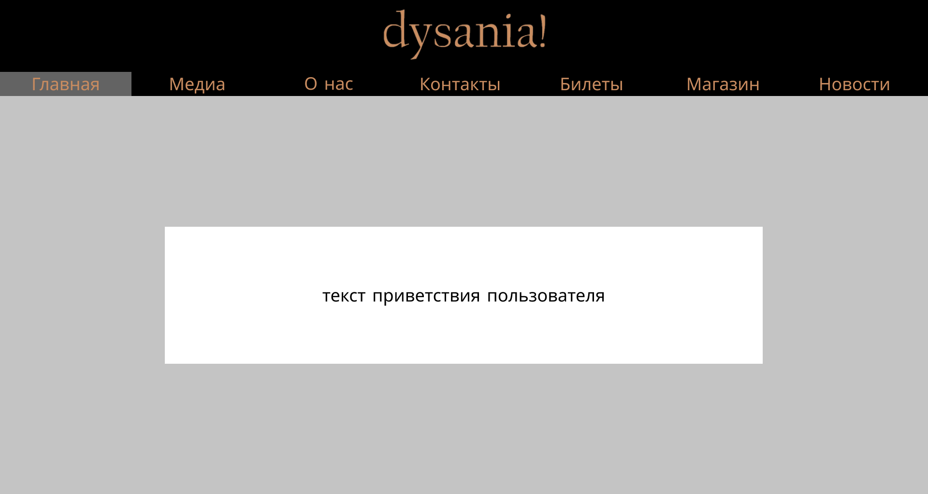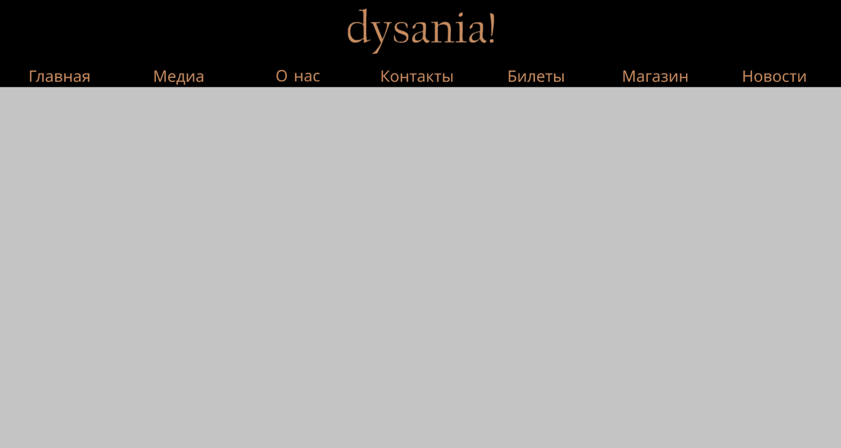

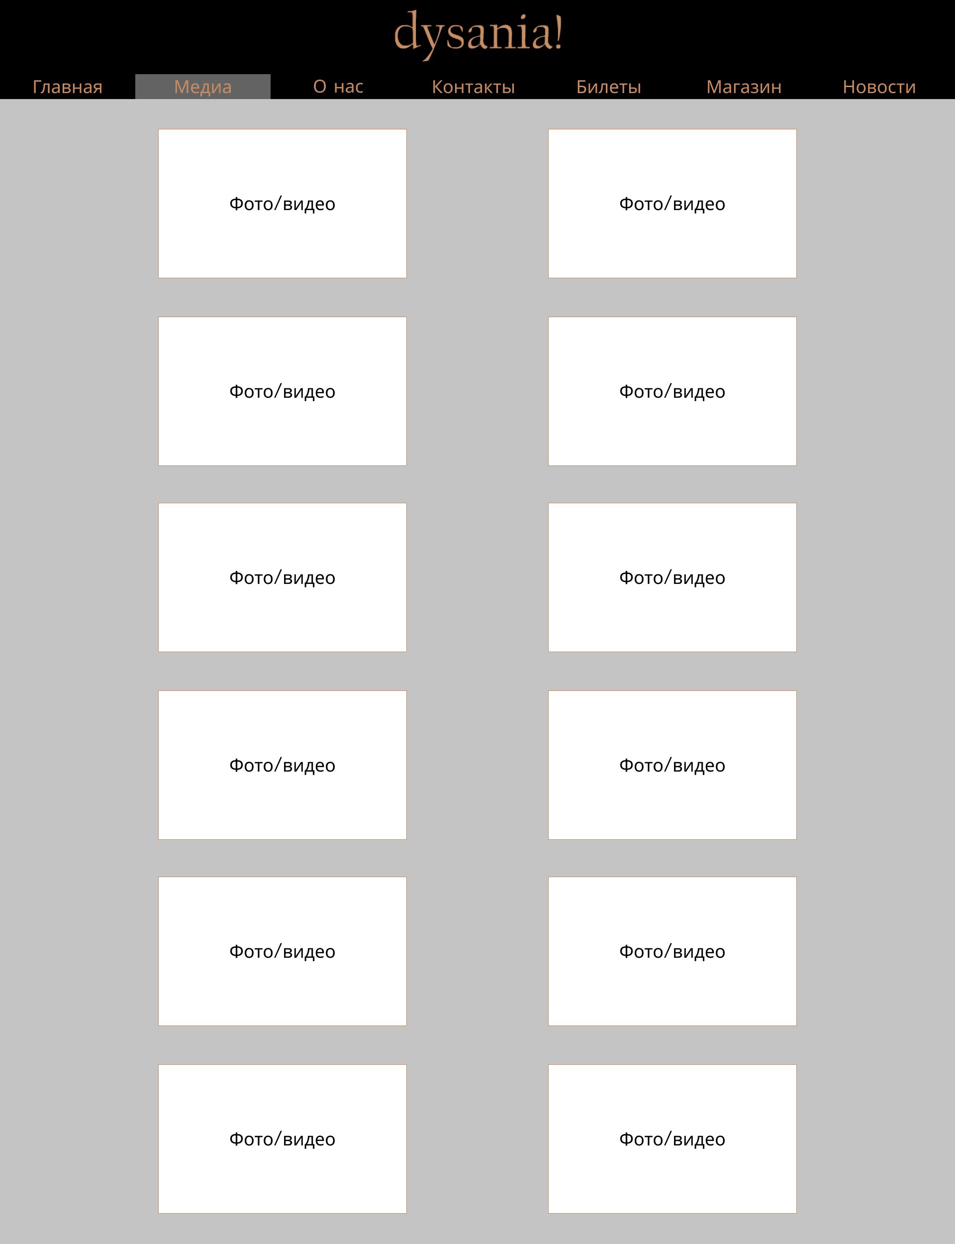

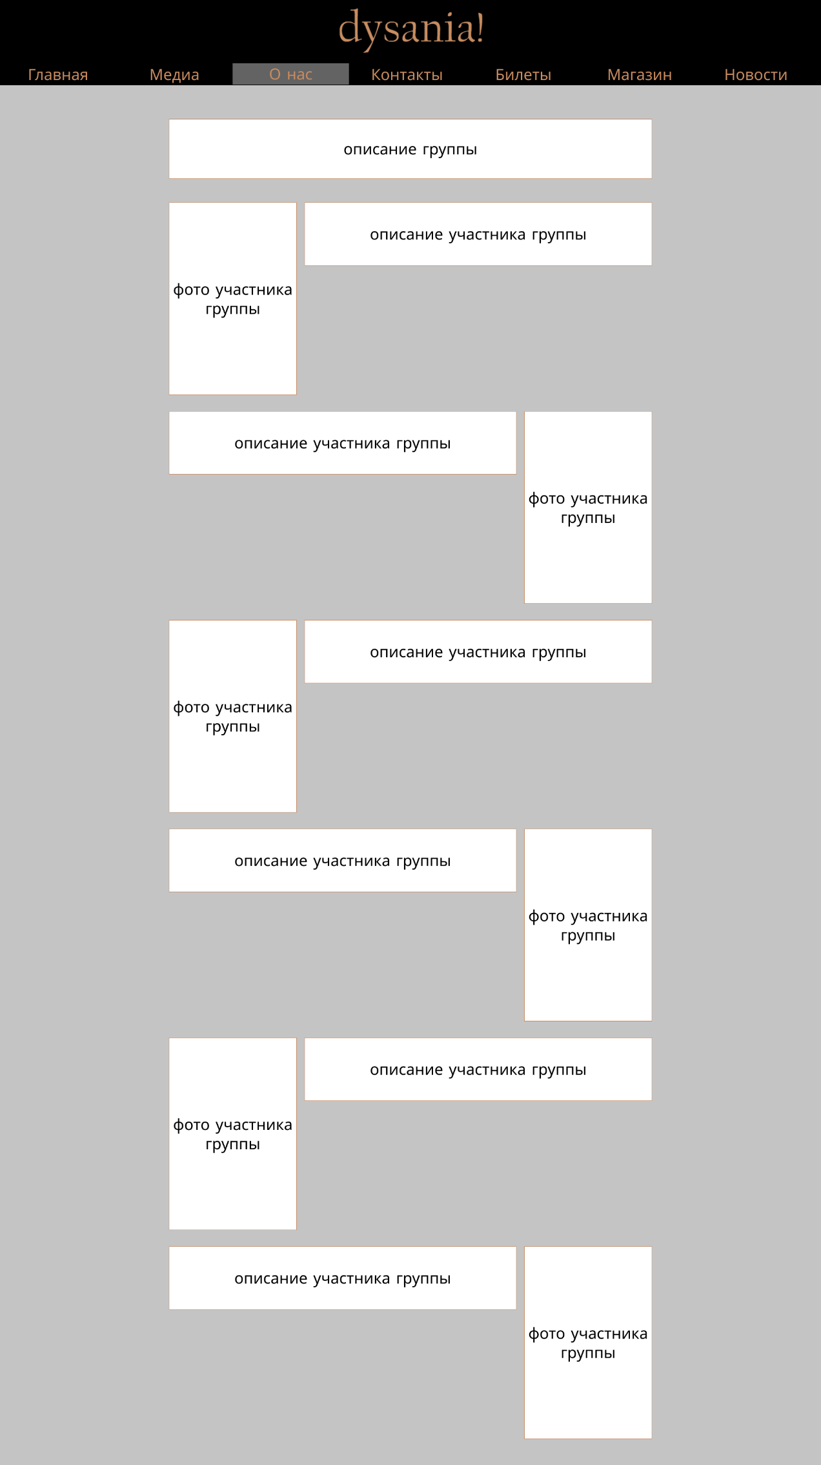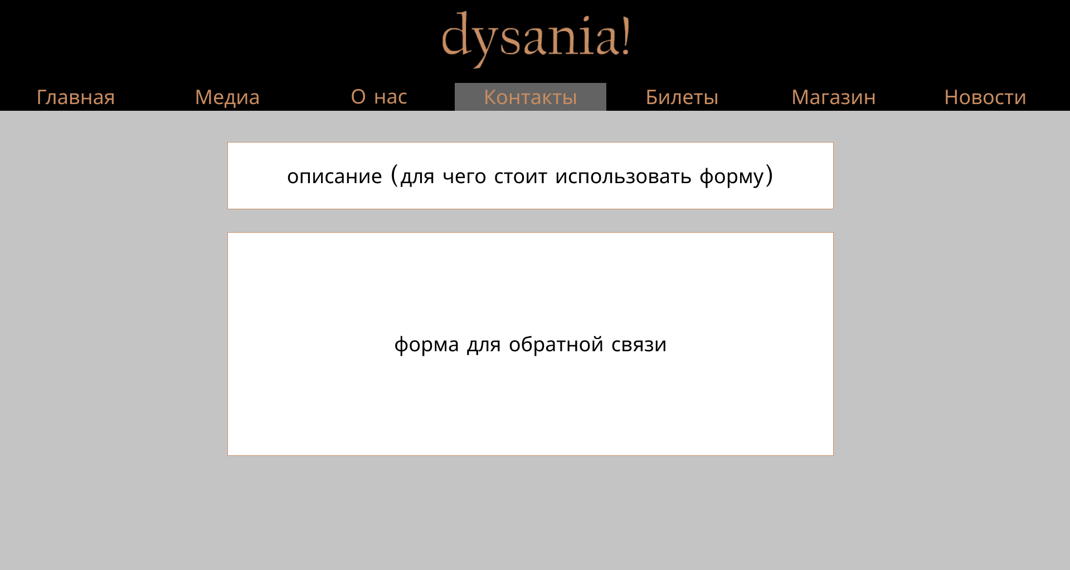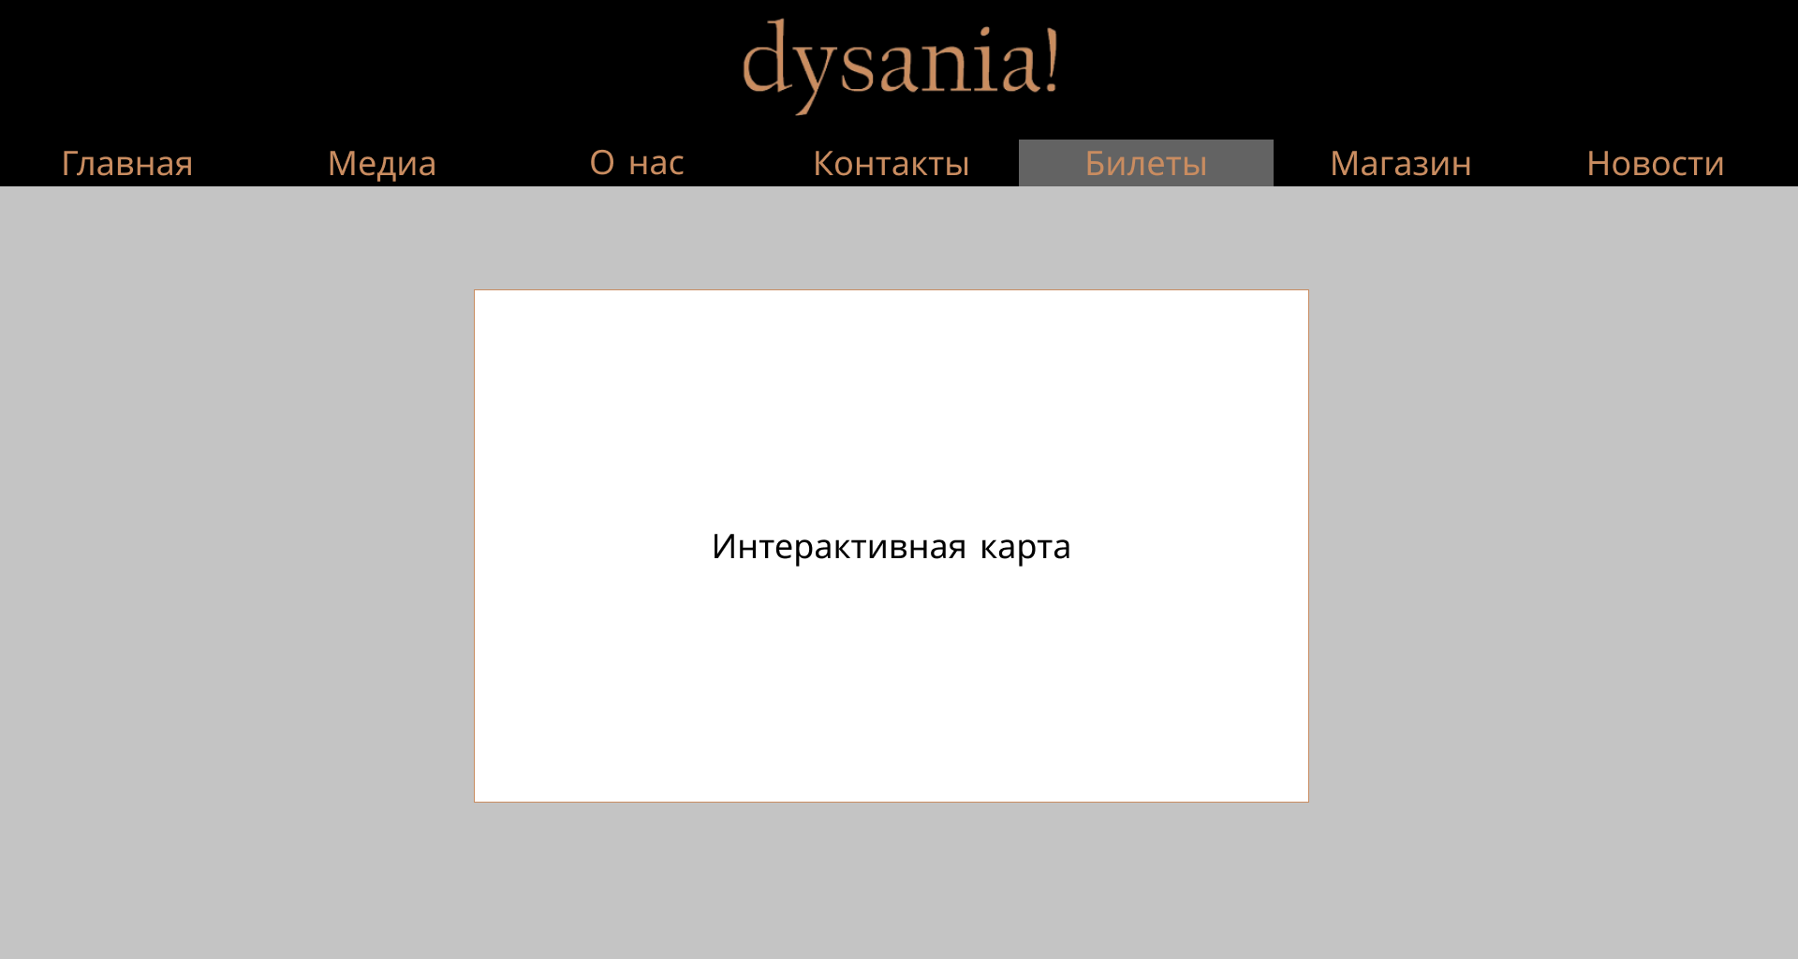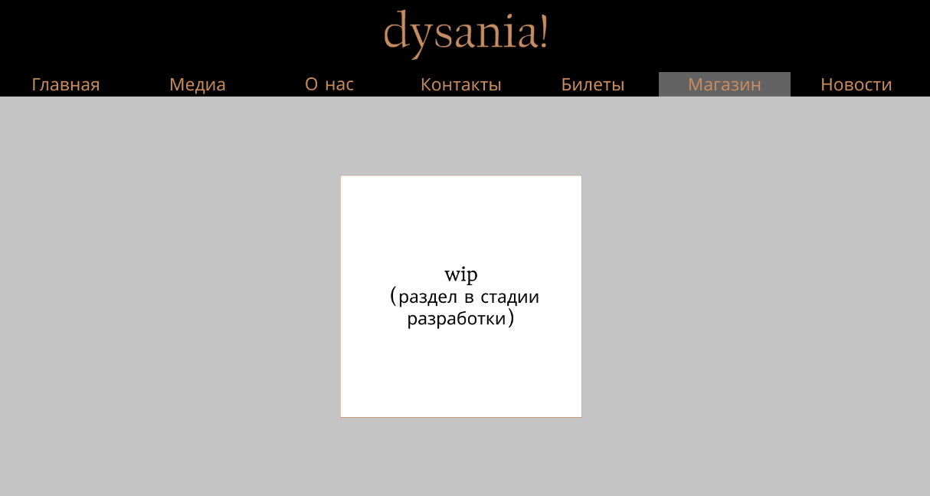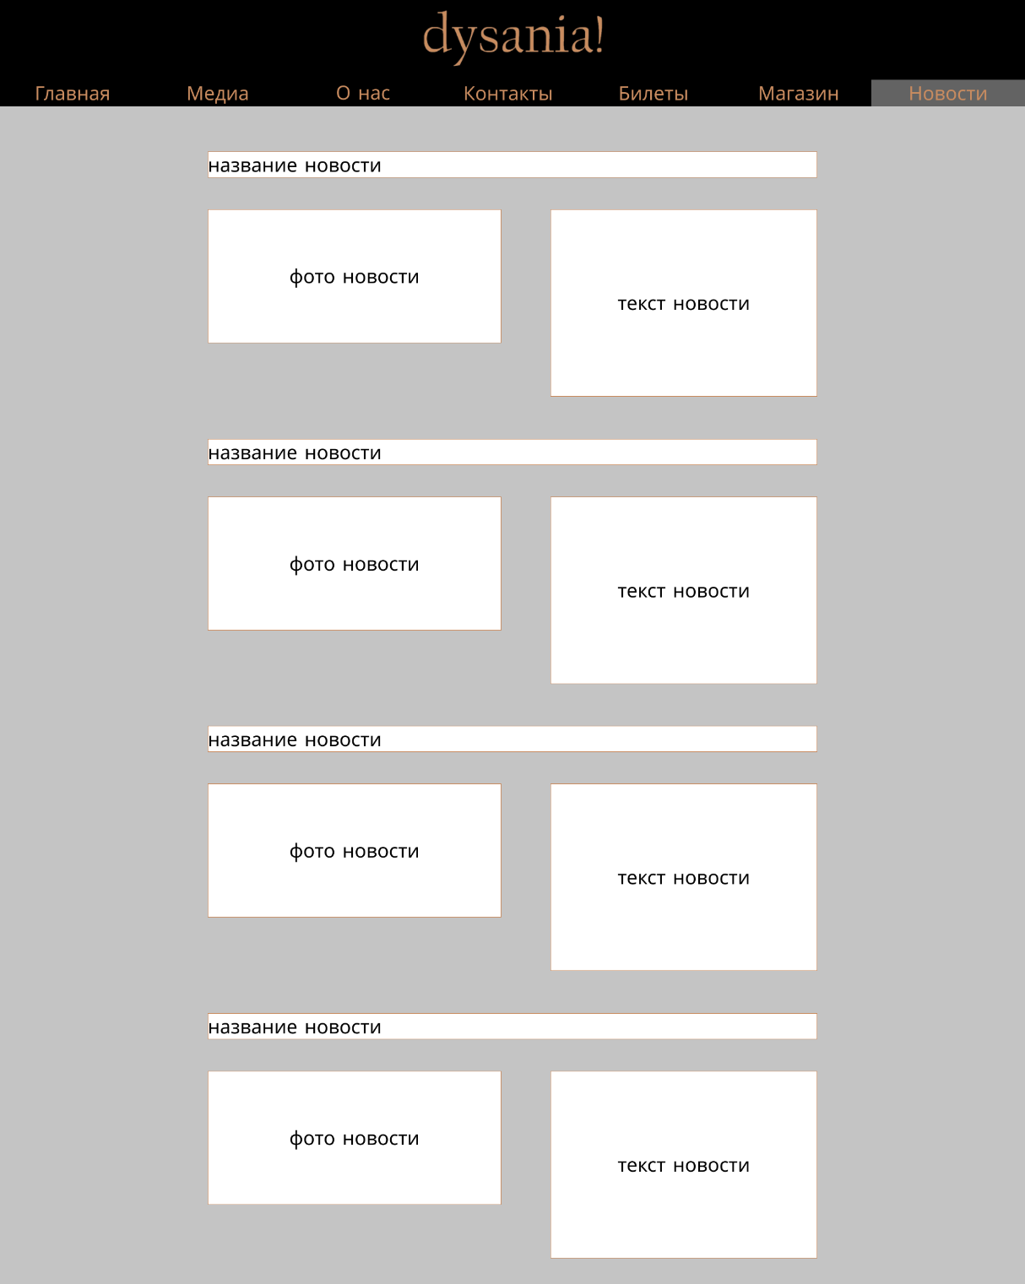

## ПРИЛОЖЕНИЕ Б

**Листинг**

**Слайдер CSS**

img {

width: 100%; !important;

}

.sim-slider {

max-width: 320px;

min-width: 320px;

height: 400px;

margin: 10px;

border: 1px solid #ccd;

}

/* General styles */

.sim-slider {

position: relative;

}

.sim-slider-list {

margin: 0;

padding: 0;

list-style-type: none;

position: relative;

}

.sim-slider-element {

width: 100%;

transition: opacity 1s ease-in;

opacity: 0;

position: absolute;

z-index: 2;

left: 0;

top: 0;

display: block;

}

/* Navigation item styles */

div.sim-slider-arrow-left,

div.sim-slider-arrow-right {

width: 22px;

height: 40px;

position: absolute;

cursor: pointer;

opacity: 0.6;

z-index: 4;

}

div.sim-slider-arrow-left {

left: 10px;

top: 40%;

display: block;

background: url("http://pvbk.spb.ru/inc/slider/sim-files/sim-arrow-left.png") no-repeat;

}

div.sim-slider-arrow-right {

right: 10px;

top: 40%;

display: block;

background: url("http://pvbk.spb.ru/inc/slider/sim-files/sim-arrow-right.png") no-repeat;

}

div.sim-slider-arrow-left:hover {

opacity: 1.0;

}

div.sim-slider-arrow-right:hover {

opacity: 1.0;

}

div.sim-slider-dots {

width: 100%;

height: auto;

position: absolute;

left: 0;

bottom: 0;

z-index: 3;

text-align: center;

}

span.sim-dot {

width: 10px;

height: 10px;

margin: 5px 7px;

padding: 0;

display: inline-block;

background-color: #BBB;

border-radius: 5px;

cursor: pointer;

}

**Слайдер JS**

function Sim(sldrId) {

let id = document.getElementById(sldrId);

if(id) {

this.sldrRoot = id

}

else {

this.sldrRoot = document.querySelector('.sim-slider')

};

// Carousel objects

this.sldrList = this.sldrRoot.querySelector('.sim-slider-list');

this.sldrElements = this.sldrList.querySelectorAll('.sim-slider-element');

this.sldrElemFirst = this.sldrList.querySelector('.sim-slider-element');

this.leftArrow = this.sldrRoot.querySelector('div.sim-slider-arrow-left');

this.rightArrow = this.sldrRoot.querySelector('div.sim-slider-arrow-right');

this.indicatorDots = this.sldrRoot.querySelector('div.sim-slider-dots');

// Initialization

this.options = Sim.defaults;

Sim.initialize(this)

};

Sim.defaults = {

// Default options for the carousel

loop: true, // Бесконечное зацикливание слайдера

auto: true, // Автоматическое пролистывание

interval: 2500, // Интервал между пролистыванием элементов (мс)

arrows: true, // Пролистывание стрелками

dots: true // Индикаторные точки

};

Sim.prototype.elemPrev = function(num) {

num = num || 1;

let prevElement = this.currentElement;

this.currentElement -= num;

if(this.currentElement < 0) this.currentElement = this.elemCount-1;

if(!this.options.loop) {

if(this.currentElement == 0) {

this.leftArrow.style.display = 'none'

};

this.rightArrow.style.display = 'block'

};

this.sldrElements[this.currentElement].style.opacity = '1';

this.sldrElements[prevElement].style.opacity = '0';

if(this.options.dots) {

this.dotOn(prevElement); this.dotOff(this.currentElement)

}

};

Sim.prototype.elemNext = function(num) {

num = num || 1;

let prevElement = this.currentElement;

this.currentElement += num;

if(this.currentElement >= this.elemCount) this.currentElement = 0;

if(!this.options.loop) {

if(this.currentElement == this.elemCount-1) {

this.rightArrow.style.display = 'none'

};

this.leftArrow.style.display = 'block'

};

this.sldrElements[this.currentElement].style.opacity = '1';

this.sldrElements[prevElement].style.opacity = '0';

if(this.options.dots) {

this.dotOn(prevElement); this.dotOff(this.currentElement)

}

};

Sim.prototype.dotOn = function(num) {

this.indicatorDotsAll[num].style.cssText = 'background-color:#BBB; cursor:pointer;'

};

Sim.prototype.dotOff = function(num) {

this.indicatorDotsAll[num].style.cssText = 'background-color:#556; cursor:default;'

};

Sim.initialize = function(that) {

// Constants

that.elemCount = that.sldrElements.length; // Количество элементов

// Variables

that.currentElement = 0;

let bgTime = getTime();

// Functions

function getTime() {

return new Date().getTime();

};

function setAutoScroll() {

that.autoScroll = setInterval(function() {

let fnTime = getTime();

if(fnTime - bgTime + 10 > that.options.interval) {

bgTime = fnTime; that.elemNext()

}

}, that.options.interval)

};

// Start initialization

if(that.elemCount <= 1) { // Отключить навигацию

that.options.auto = false; that.options.arrows = false; that.options.dots = false;

that.leftArrow.style.display = 'none'; that.rightArrow.style.display = 'none'

};

if(that.elemCount >= 1) { // показать первый элемент

that.sldrElemFirst.style.opacity = '1';

};

if(!that.options.loop) {

that.leftArrow.style.display = 'none'; // отключить левую стрелку

that.options.auto = false; // отключить автопркрутку

}

else if(that.options.auto) { // инициализация автопрокруки

setAutoScroll();

// Остановка прокрутки при наведении мыши на элемент

that.sldrList.addEventListener('mouseenter', function() {clearInterval(that.autoScroll)}, false);

that.sldrList.addEventListener('mouseleave', setAutoScroll, false)

};

if(that.options.arrows) { // инициализация стрелок

that.leftArrow.addEventListener('click', function() {

let fnTime = getTime();

if(fnTime - bgTime > 1000) {

bgTime = fnTime; that.elemPrev()

}

}, false);

that.rightArrow.addEventListener('click', function() {

let fnTime = getTime();

if(fnTime - bgTime > 1000) {

bgTime = fnTime; that.elemNext()

}

}, false)

}

else {

that.leftArrow.style.display = 'none'; that.rightArrow.style.display = 'none'

};

if(that.options.dots) { // инициализация индикаторных точек

let sum = '', diffNum;

for(let i=0; i<that.elemCount; i++) {

sum += '<span class="sim-dot"></span>'

};

that.indicatorDots.innerHTML = sum;

that.indicatorDotsAll = that.sldrRoot.querySelectorAll('span.sim-dot');

// Назначаем точкам обработчик события 'click'

for(let n=0; n<that.elemCount; n++) {

that.indicatorDotsAll[n].addEventListener('click', function() {

diffNum = Math.abs(n - that.currentElement);

if(n < that.currentElement) {

bgTime = getTime(); that.elemPrev(diffNum)

}

else if(n > that.currentElement) {

bgTime = getTime(); that.elemNext(diffNum)

}

// Если n == that.currentElement ничего не делаем

}, false)

};

that.dotOff(0); // точка[0] выключена, остальные включены

for(let i=1; i<that.elemCount; i++) {

that.dotOn(i)

}

}

};

new Sim();

**Галерея СSS**

.thumb img {

-webkit-filter: grayscale(0);

filter: none;

border-radius: 5px;

background-color: #ca8d60;

border: 1px solid #ca8d60;

padding: 5px;

}

.thumb img:hover {

-webkit-filter: grayscale(1);

filter: grayscale(1);

}

.thumb {

padding: 5px;

}

.thumb video {

-webkit-filter: grayscale(0);

filter: none;

border-radius: 5px;

background-color: #ca8d60;

border: 1px solid #ca8d60;

padding: 5px;

}

.thumb video:hover {

-webkit-filter: grayscale(1);

filter: grayscale(1);

}

.thumb {

padding: 5px;

}

<head>

<title>dysania! - media</title>

<meta name="viewport" content="width=device-width" charset="utf-8">

<link rel="stylesheet" type="text/css" href="dysania!%20-%20media.css">

<!-- Bootstrap CSS -->

<link rel="stylesheet" type="text/css" href="bootstrap.css">

<!-- fancyBox3 CSS -->

<link rel="stylesheet" href="https://cdnjs.cloudflare.com/ajax/libs/fancybox/3.5.7/jquery.fancybox.min.css" integrity="sha512-H9jrZiiopUdsLpg94A333EfumgUBpO9MdbxStdeITo+KEIMaNfHNvwyjjDJb+ERPaRS6DpyRlKbvPUasNItRyw==" crossorigin="anonymous" referrerpolicy="no-referrer" />

</head>

<body>

<header>

<div class="header">

</div>

<div class="cont">

<nav>

<input type="checkbox" name="menu" id="btn-menu" />

<label for="btn-menu">Меню</label>

<ul>

<li><a href="dysania!%20-%20main.html">Главная</a></li>

<li><a href="dysania!%20-%20media.html">Медиа</a></li>

<li><a href="dysania!%20-%20about.html">О нас</a></li>

<li><a href="dysania!%20-%20contacts.html">Контакты</a></li>

<li><a href="dysania!%20-%20tickets.html">Билеты</a></li>

<li><a href="dysania!%20-%20shop.html">Магазин</a></li>

<li><a href="dysania!%20-%20news.html">Новости</a></li>

</ul>

</nav>

</div>

</header>

<div class="container">

<h1 class="h3 text-center my-4">В данном разделе находятся все фотографии и видео из жизни группы.</h1>

<div class="row">

<div class="col-lg-3 col-md-4 col-6 thumb">

<a data-fancybox="gallery" href="media/republic2.mp4">

<video class="img-fluid" src="media/republic2.mp4" alt="..." preload="auto" width=""></video>

</a>

</div>

<div class="col-lg-3 col-md-4 col-6 thumb">

<a data-fancybox="gallery" href="media/republic1.mp4">

<video class="img-fluid" src="media/republic2.mp4" alt="..." preload="auto" width=""></video>

</a>

</div>

<div class="col-lg-3 col-md-4 col-6 thumb">

<a data-fancybox="gallery" href="media/conc16.mp4">

<video class="img-fluid" src="media/conc16.mp4" alt="..." preload="auto" width=""></video>

</a>

</div>

<div class="col-lg-3 col-md-4 col-6 thumb">

<a data-fancybox="gallery" href="media/conc15.mp4">

<video class="img-fluid" src="media/conc15.mp4" alt="..." preload="auto" width=""></video>

</a>

</div>

<div class="col-lg-3 col-md-4 col-6 thumb">

<a data-fancybox="gallery" href="media/conc14.mp4">

<video class="img-fluid" src="media/conc14.mp4" alt="..." preload="auto" width=""></video>

</a>

</div>

<div class="col-lg-3 col-md-4 col-6 thumb">

<a data-fancybox="gallery" href="media/conc13.MP4">

<video class="img-fluid" src="media/conc13.MP4" alt="..." preload="auto" width=""></video>

</a>

</div>

<div class="col-lg-3 col-md-4 col-6 thumb">

<a data-fancybox="gallery" href="media/conc12.JPG">

<img class="img-fluid" src="media/conc12.JPG" alt="...">

</a>

</div>

<div class="col-lg-3 col-md-4 col-6 thumb">

<a data-fancybox="gallery" href="media/conc11.JPG">

<img class="img-fluid" src="media/conc11.JPG" alt="...">

</a>

</div>

<div class="col-lg-3 col-md-4 col-6 thumb">

<a data-fancybox="gallery" href="media/conc10.JPG">

<img class="img-fluid" src="media/conc10.JPG" alt="...">

</a>

</div>

<div class="col-lg-3 col-md-4 col-6 thumb">

<a data-fancybox="gallery" href="media/conc9.jpg">

<img class="img-fluid" src="media/conc9.jpg" alt="...">

</a>

</div>

<div class="col-lg-3 col-md-4 col-6 thumb">

<a data-fancybox="gallery" href="media/conc8.jpg">

<img class="img-fluid" src="media/conc8.jpg" alt="...">

</a>

</div>

<div class="col-lg-3 col-md-4 col-6 thumb">

<a data-fancybox="gallery" href="media/conc7.jpg">

<img class="img-fluid" src="media/conc7.jpg" alt="...">

</a>

</div>

<div class="col-lg-3 col-md-4 col-6 thumb">

<a data-fancybox="gallery" href="media/conc6.jpg">

<img class="img-fluid" src="media/conc6.jpg" alt="...">

</a>

</div>

<div class="col-lg-3 col-md-4 col-6 thumb">

<a data-fancybox="gallery" href="media/conc5.jpg">

<img class="img-fluid" src="media/conc5.jpg" alt="...">

</a>

</div>

<div class="col-lg-3 col-md-4 col-6 thumb">

<a data-fancybox="gallery" href="media/conc4.jpg">

<img class="img-fluid" src="media/conc4.jpg" alt="...">

</a>

</div>

<div class="col-lg-3 col-md-4 col-6 thumb">

<a data-fancybox="gallery" href="media/conc3.jpg">

<img class="img-fluid" src="media/conc3.jpg" alt="...">

</a>

</div>

<div class="col-lg-3 col-md-4 col-6 thumb">

<a data-fancybox="gallery" href="media/conc2.jpg">

<img class="img-fluid" src="media/conc2.jpg" alt="...">

</a>

</div>

<div class="col-lg-3 col-md-4 col-6 thumb">

<a data-fancybox="gallery" href="media/conc1.jpg">

<img class="img-fluid" src="media/conc1.jpg" alt="...">

</a>

</div>

<div class="col-lg-3 col-md-4 col-6 thumb">

<a data-fancybox="gallery" href="media/lastrep1.mp4">

<video class="img-fluid" src="media/lastrep1.mp4" alt="..." preload="auto" width=""></video>

</a>

</div>

<div class="col-lg-3 col-md-4 col-6 thumb">

<a data-fancybox="gallery" href="media/lastrep2.mp4">

<video class="img-fluid" src="media/lastrep2.mp4" alt="..." preload="auto" width=""></video>

</a>

</div>

<div class="col-lg-3 col-md-4 col-6 thumb">

<a data-fancybox="gallery" href="media/lastrep3.mp4">

<video class="img-fluid" src="media/lastrep3.mp4" alt="..." preload="auto" width=""></video>

</a>

</div>

<div class="col-lg-3 col-md-4 col-6 thumb">

<a data-fancybox="gallery" href="media/lastrep4.mp4">

<video class="img-fluid" src="media/lastrep4.mp4" alt="..." preload="auto" width=""></video>

</a>

</div>

<div class="col-lg-3 col-md-4 col-6 thumb">

<a data-fancybox="gallery" href="media/lastrep5.mp4">

<video class="img-fluid" src="media/lastrep5.mp4" alt="..." preload="auto" width=""></video>

</a>

</div>

<div class="col-lg-3 col-md-4 col-6 thumb">

<a data-fancybox="gallery" href="media/lastrep6.mp4">

<video class="img-fluid" src="media/lastrep6.mp4" alt="..." preload="auto" width=""></video>

</a>

</div>

<div class="col-lg-3 col-md-4 col-6 thumb">

<a data-fancybox="gallery" href="media/lastrep7.mp4">

<video class="img-fluid" src="media/lastrep7.mp4" alt="..." preload="auto" width=""></video>

</a>

</div>

<div class="col-lg-3 col-md-4 col-6 thumb">

<a data-fancybox="gallery" href="media/lastrep8.mp4">

<video class="img-fluid" src="media/lastrep8.mp4" alt="..." preload="auto" width=""></video>

</a>

</div>

<div class="col-lg-3 col-md-4 col-6 thumb">

<a data-fancybox="gallery" href="media/lastrep9.mp4">

<video class="img-fluid" src="media/lastrep9.mp4" alt="..." preload="auto" width=""></video>

</a>

</div>

<div class="col-lg-3 col-md-4 col-6 thumb">

<a data-fancybox="gallery" href="media/lastrep10.mp4">

<video class="img-fluid" src="media/lastrep10.mp4" alt="..." preload="auto" width=""></video>

</a>

</div>

<div class="col-lg-3 col-md-4 col-6 thumb">

<a data-fancybox="gallery" href="media/repa1.mp4">

<video class="img-fluid" src="media/repa1.mp4" alt="..." preload="auto" width=""></video>

</a>

</div>

<div class="col-lg-3 col-md-4 col-6 thumb">

<a data-fancybox="gallery" href="media/repa2.mp4">

<video class="img-fluid" src="media/repa2.mp4" alt="..." preload="auto"></video>

</a>

</div>

<div class="col-lg-3 col-md-4 col-6 thumb">

<a data-fancybox="gallery" href="media/repa3.jpg">

<img class="img-fluid" src="media/repa3.jpg" alt="...">

</a>

</div>

<div class="col-lg-3 col-md-4 col-6 thumb">

<a data-fancybox="gallery" href="media/repa4.jpg">

<img class="img-fluid" src="media/repa4.jpg" alt="...">

</a>

</div>

<div class="col-lg-3 col-md-4 col-6 thumb">

<a data-fancybox="gallery" href="media/repa5.jpg">

<img class="img-fluid" src="media/repa5.jpg" alt="...">

</a>

</div>

<div class="col-lg-3 col-md-4 col-6 thumb">

<a data-fancybox="gallery" href="media/repa6.jpg">

<img class="img-fluid" src="media/repa6.jpg" alt="...">

</a>

</div>

<div class="col-lg-3 col-md-4 col-6 thumb">

<a data-fancybox="gallery" href="media/repa7.jpg">

<img class="img-fluid" src="media/repa7.jpg" alt="...">

</a>

</div>

<div class="col-lg-3 col-md-4 col-6 thumb">

<a data-fancybox="gallery" href="media/repa8.mp4">

<video class="img-fluid" src="media/repa8.mp4" alt="..." preload="auto"></video>

</a>

</div>

<div class="col-lg-3 col-md-4 col-6 thumb">

<a data-fancybox="gallery" href="media/repa9.jpg">

<img class="img-fluid" src="media/repa9.jpg" alt="...">

</a>

</div>

<div class="col-lg-3 col-md-4 col-6 thumb">

<a data-fancybox="gallery" href="media/repa10.jpg">

<img class="img-fluid" src="media/repa10.jpg" alt="...">

</a>

</div>

<div class="col-lg-3 col-md-4 col-6 thumb">

<a data-fancybox="gallery" href="media/bass.jpg">

<img class="img-fluid" src="media/bass.jpg" alt="...">

</a>

</div>

<div class="col-lg-3 col-md-4 col-6 thumb">

<a data-fancybox="gallery" href="media/guitar.jpg">

<img class="img-fluid" src="media/guitar.jpg" alt="...">

</a>

</div>

<div class="col-lg-3 col-md-4 col-6 thumb">

<a data-fancybox="gallery" href="media/bassxguitar.jpg">

<img class="img-fluid" src="media/bassxguitar.jpg" alt="...">

</a>

</div>

<div class="col-lg-3 col-md-4 col-6 thumb">

<a data-fancybox="gallery" href="media/guitarxdrums.jpg">

<img class="img-fluid" src="media/guitarxdrums.jpg" alt="...">

</a>

</div>

<div class="col-lg-3 col-md-4 col-6 thumb">

<a data-fancybox="gallery" href="media/repa11.jpg">

<img class="img-fluid" src="media/repa11.jpg" alt="...">

</a>

</div>

<div class="col-lg-3 col-md-4 col-6 thumb">

<a data-fancybox="gallery" href="media/repa12.mp4">

<video class="img-fluid" src="media/repa12.mp4" alt="..." preload="auto"></video>

</a>

</div>

<div class="col-lg-3 col-md-4 col-6 thumb">

<a data-fancybox="gallery" href="media/repa13.mp4">

<video class="img-fluid" src="media/repa13.mp4" alt="..." preload="auto"></video>

</a>

</div>

<div class="col-lg-3 col-md-4 col-6 thumb">

<a data-fancybox="gallery" href="media/repa14.jpg">

<img class="img-fluid" src="media/repa14.jpg" alt="...">

</a>

</div>

<div class="col-lg-3 col-md-4 col-6 thumb">

<a data-fancybox="gallery" href="media/repa15.mp4">

<video class="img-fluid" src="media/repa15.mp4" alt="..." preload="auto"></video>

</a>

</div>

<div class="col-lg-3 col-md-4 col-6 thumb">

<a data-fancybox="gallery" href="media/repa16.mp4">

<video class="img-fluid" src="media/repa16.mp4" alt="..." preload="auto"></video>

</a>

</div>

<div class="col-lg-3 col-md-4 col-6 thumb">

<a data-fancybox="gallery" href="media/repa17.mp4">

<video class="img-fluid" src="media/repa17.mp4" alt="..." preload="auto"></video>

</a>

</div>

<div class="col-lg-3 col-md-4 col-6 thumb">

<a data-fancybox="gallery" href="media/repa18.jpg">

<img class="img-fluid" src="media/repa18.jpg" alt="...">

</a>

</div>

<div class="col-lg-3 col-md-4 col-6 thumb">

<a data-fancybox="gallery" href="media/repa19.mp4">

<video class="img-fluid" src="media/repa19.mp4" alt="..." preload="auto"></video>

</a>

</div>

<div class="col-lg-3 col-md-4 col-6 thumb">

<a data-fancybox="gallery" href="media/repa20.jpg">

<img class="img-fluid" src="media/repa20.jpg" alt="...">

</a>

</div>

</div>

</div>

<!-- jQuery -->

<script src="https://cdnjs.cloudflare.com/ajax/libs/jquery/3.6.0/jquery.min.js" integrity="sha512-894YE6QWD5I59HgZOGReFYm4dnWc1Qt5NtvYSaNcOP+u1T9qYdvdihz0PPSiiqn/+/3e7Jo4EaG7TubfWGUrMQ==" crossorigin="anonymous" referrerpolicy="no-referrer"></script>

<!-- Popper -->

<script src="https://cdnjs.cloudflare.com/ajax/libs/popper.js/2.10.2/umd/popper.min.js" integrity="sha512-nnzkI2u2Dy6HMnzMIkh7CPd1KX445z38XIu4jG1jGw7x5tSL3VBjE44dY4ihMU1ijAQV930SPM12cCFrB18sVw==" crossorigin="anonymous" referrerpolicy="no-referrer"></script>

<!-- Bootstrap JS -->

<script src="https://cdnjs.cloudflare.com/ajax/libs/bootstrap/4.6.1/js/bootstrap.min.js" integrity="sha512-UR25UO94eTnCVwjbXozyeVd6ZqpaAE9naiEUBK/A+QDbfSTQFhPGj5lOR6d8tsgbBk84Ggb5A3EkjsOgPRPcKA==" crossorigin="anonymous" referrerpolicy="no-referrer"></script>

<!-- fancyBox -->

<script src="https://cdnjs.cloudflare.com/ajax/libs/fancybox/3.5.7/jquery.fancybox.min.js" integrity="sha512-uURl+ZXMBrF4AwGaWmEetzrd+J5/8NRkWAvJx5sbPSSuOb0bZLqf+tOzniObO00BjHa/dD7gub9oCGMLPQHtQA==" crossorigin="anonymous" referrerpolicy="no-referrer"></script>

<script src="dysania!%20-%20media.js"></script>

</body>

**PHP**

<meta http-equiv='refresh' content='5; url=http://localhost/dysania!%20-%20contacts.html'>

<?php

$post = (!empty($_POST)) ? true : false;

if($post) {

$email = htmlspecialchars(trim($_POST['email']));

$name = htmlspecialchars(trim($_POST['name']));

$sub = htmlspecialchars(trim($_POST["sub"]));

$message = htmlspecialchars(trim($_POST['message']));

$error = '';

if(!$name) {$error .= 'Укажите свое имя. ';}

if(!$email) {$error .= 'Укажите электронную почту. ';}

if(!$sub) {$error .= 'Укажите тему обращения. ';}

if(!$message || strlen($message) < 1) {$error .= 'Введите сообщение. ';}

if(!$error) {

$address = "malder800@gmail.com";

$mes = "Почта: ".$email."\n\nИмя: ".$name."\n\nТема: " .$sub."\n\nСообщение: ".$message."\n\n";

$send = mail ($address,$sub,$mes,"Content-type:text/plain; charset = UTF-8\r\nReply-To:$email\r\nFrom:$name <contact>");

if($send) {echo 'OK';}

}

else {echo '<div class="err">'.$error.'</div>';}

}

?>

function my_jquery() {

wp_enqueue_script( 'jquery' );

}

add_action( 'wp_enqueue_scripts', 'my_jquery' );

jQuery(document).ready(function($) {

$("#contact").submit(function() {

var str = $(this).serialize();

$.ajax({

type: "POST",

url: "http://localhost/dysania!%20-%20contacts.php",

data: str,

success: function(msg) {

if(msg == 'OK') {

result = '<div class="ok">Сообщение отправлено</div>';

$("#fields").hide();

}

else {result = msg;}

$('#note').html(result);

}

});

return false;

});

});

**Бронирование билетов JS**

const rows = document.querySelectorAll(".rows");

const costo = document.querySelector(".costo");

// Select seats total

let sedieTotale = document.querySelector(".sedieTotale");

let postoS = document.querySelector(".postoS");

// Select button

const acquista = document.querySelector(".btnBuy");

// Select film selector

let film = document.getElementById("film");

// Select sedie

const sedie = document.querySelectorAll(".sedia:not(.occupated)");

// Global Variables

let removeSeat = false;

let seatRow = 0;

let seatNumber = 0;

// Select rows number and set the innerHtml value

let rowNumb = document.querySelectorAll(".rowNumb");

rowNumb.forEach(element => {

element.innerHTML = `Ряд ${element.id}`;

});

//******************* UPDATE VALUES FUNCTION */

const updateValues = (seatNumber, seatRow, removeSeat) => {

// Select seats with class 'selezionata'

let seatSelected = document.querySelectorAll(".row .sedia.selezionata");

// Create array for localstorage

let localStorageSeats = [...seatSelected].map(seat => {

return [...sedie].indexOf(seat);

});

// Save seats selected inside browser localstorage

localStorage.setItem("poltrone", JSON.stringify(localStorageSeats));

// Populate info area

if (seatNumber && seatRow !== undefined) {

if (!removeSeat) {

postoS.innerHTML += ` ${seatNumber}/${seatRow} -`;

// Save value inside browser local storage

localStorage.setItem("S&&F", postoS.innerHTML);

} else {

postoS.innerHTML = postoS.innerHTML.replace(

` ${seatNumber}/${seatRow} -`,

""

);

// Save value inside browser local storage

localStorage.setItem("S&&F", postoS.innerHTML);

}

}

// Set ticket price

let ticket = film.value;

// Seats total number

sedieTotale.innerHTML = seatSelected.length;

// Price

costo.innerHTML = seatSelected.length * ticket;

};

//************ Load data from browser local storage */

let sedieNotSelected = document.querySelectorAll(".sedia:not(.selezionata)");

const loadData = () => {

// Load data from the browser

let poltrone = JSON.parse(localStorage.getItem("poltrone"));

let movie = localStorage.getItem("movie");

let price = localStorage.getItem("price");

let occupate = JSON.parse(localStorage.getItem("occupated"));

// Set selected seats

if (poltrone !== null && poltrone.length > 0) {

sedie.forEach((poltrona, index) => {

if (poltrone.indexOf(index) > -1) {

poltrona.classList.add("selezionata");

}

});

}

// Set seats occupate

//if (occupate !== null && occupate.length > 0) {

// sedieNotSelected.forEach((poltrona, index) => {

// if (occupate.indexOf(index) > -1) {

// poltrona.classList.add("occupata");

// }

// });

// }

// Set movie title

let movieSavedIdx = localStorage.getItem("movie");

if (movieSavedIdx !== null) {

film.selectedIndex = movieSavedIdx;

}

// Update values

updateValues();

// Populate area info

let seatsInfo = localStorage.getItem("S&&F");

postoS.innerHTML = seatsInfo;

};

// Run load data

loadData();

//*************** Select sedie and add event listener */

const sedieReload = document.querySelectorAll(".sedia:not(.occupated");

sedieReload.forEach(element => {

// Set seat number

element.innerHTML = element.id;

// Add event listener

element.addEventListener("click", () => {

seatRow = element.parentElement.id;

seatNumber = element.id;

// Add and remove color class

if (element.classList.value == "sedia") {

element.classList.add("selezionata");

// Set false remove variable

removeSeat = false;

// Update values

updateValues(seatNumber, seatRow, removeSeat);

} else {

element.classList.remove("selezionata");

// Set true remove variable

removeSeat = true;

// Update values

updateValues(seatNumber, seatRow, removeSeat);

}

});

});

//********************* Movie title event listener */

film.addEventListener("change", e => {

// Ticket

let ticket = parseInt(e.target.value);

let movieTitle = e.target.selectedIndex;

// Save inside localstorage movie title

localStorage.setItem("movie", movieTitle);

// Save price

localStorage.setItem("price", ticket);

// Update value

updateValues();

});

//***************** BTN ACQUISTA EVENT LISTENER */

acquista.addEventListener("click", () => {

let sedia = document.querySelectorAll(".sedia.selezionata");

sedia.forEach(element => {

element.classList.remove("selezionata");

element.classList.add("occupated");

// Clear all fields

element.innerHTML = "";

sedieTotale.innerHTML = "";

costo.innerHTML = "";

postoS.innerHTML = "";

// Clear localStorage

localStorage.clear();

// Save inside local Storage

let seatBusySelec = document.querySelectorAll(".row .sedia.occupated");

const localStorageSeatsOccupied = [...seatBusySelec].map(seat => {

return [...sedieNotSelected].indexOf(seat);

});

// Save

localStorage.setItem("occupated", JSON.stringify(localStorageSeatsOccupied));

});

});

**Бронирование билетов CSS**

@import url('https://fonts.googleapis.com/css2?family=Roboto+Slab:wght@300&display=swap');

*{

margin: 0px auto;

padding: 0;

box-sizing: border-box;

}

.header{

width: 100%;

max-width: 1920px;

height: 150px;

background: black;

background-image: url(media/2.png);

background-repeat: no-repeat;

background-position: center;

z-index: 10;

}

.cont{

width: 100%;

max-width: 1920px;

}

body{

background: #d3d4d6;

display: flex;

flex-direction: column;

color: white;

align-items: center;

justify-content: center;

}

nav{

background: black;

color: #fff;

text-align: center;

margin-top: -50px;

min-width: 300px;

}

nav > ul {

padding: 0;

}

nav li{

display: inline-block;

vertical-align: top;

float: left;

}

nav a{

font-family: 'Roboto Slab', serif; /*меняем шрифт*/

font-size: 36px;

text-decoration: none; /*убираем подчеркивание текста ссылок*/

text-align: center;

background-color: black; /*добавляем фон к пункту меню*/

color:#ca8d60; /*меняем цвет ссылок*/

display: inline-block;

line-height: 50px;

width: 100%;

min-width: 274.28px;

-moz-transition: all 0.3s 0.01s ease; /*делаем плавный переход*/

-o-transition: all 0.3s 0.01s ease;

-webkit-transition: all 0.3s 0.01s ease;

}

nav a:hover{

background:#636363;

}

input[type="checkbox"] {

display: none;

}

nav label {

display: none;

padding: 15px;

cursor: pointer;

transition: 0.3s;

font-family: 'Roboto Slab', serif; /*меняем шрифт*/

font-size: 36px;

text-decoration: none; /*убираем подчеркивание текста ссылок*/

text-align: center;

}

nav label:hover{

background: #636363;

}

@media screen and (max-width: 1919px) {

nav {

display: inline-block;

text-align: center;

float: left;

margin-top: -50px;

background: black;

width: 100%;

}

nav label{ /* ramka */

position: relative;

display: block;

padding: -15px;

text-align: center;

color:#ca8d60;

z-index: 5;

}

nav label:hover{

position: relative;

display: block;

text-align: center;

background: #636363;

z-index: 5;

}

nav > ul {

display: none; /*width: 100px;*/

left: 0;

float: none;

}

nav li{

position: relative;

display: block;

vertical-align: top;

float: none;

z-index: 5;

}

nav a{

width: 100%;

}

nav a:hover{

background:#636363;

width: 100%;

}

input[type="checkbox"]:checked ~ label + ul {

display: block;

}

}

@media screen and (max-width:1919px){

header {

width: 100%;

}

}

@media screen and (max-width:1280px){

header {

width: 100%;

}

.text p {

margin-top: 140px;

margin-bottom: -140px;

}

}

@media screen and (max-width:700px){

header {

width: 100%;

}

.text p {

font-size: 25px;

margin-top: 40px;

margin-bottom: -40px;

}

}

@media screen and (max-width:500px){

header {

width: 100%;

}

.text p {

font-size: 25px;

margin-top: 70px;

margin-bottom: -70px;

}

}

@media screen and (max-width:350px){

header {

width: 100%;

}

.text p {

font-size: 20px;

margin-top: 70px;

margin-bottom: -70px;

}

}

@import url("https://fonts.googleapis.com/css?family=Sigmar+One&display=swap");

:root {

--main-color: black;

--main-seat: gray;

--main-selected: #ca8d60;

--main-occupated: black;

}

* {

font-family: "Sigmar One", cursive;

margin: 0;

padding: 0;

box-sizing: border-box;

}

.content {

display: flex;

flex-direction: column;

justify-content: center;

align-items: center;

margin-top: 2.6rem;

}

.cinemaInfo {

display: flex;

justify-content: space-between;

align-items: center;

color: #ffffff;

}

.content select {

padding: 0 1rem;

--moz--appearance: none;

--webkit--appearance: none;

appearance: none;

border: 0;

border-radius: 3px;

outline: none;

}

select#film {

font-family: 'Roboto Slab', serif;

font-size: 1.4rem;

margin: 0.6rem 0;

}

.content select option {

font-family: 'Roboto Slab', serif;

font-size: 1.1rem;

padding: 0 1rem;

}

label.title {

font-family: 'Roboto Slab', serif;

font-size: 30px;

color: var(--main-color);

}

.seat.info {

display: flex;

flex-direction: column;

justify-content: center;

align-items: center;

font-family: 'Roboto Slab', serif;

color: #ffffff;

background: var(--main-seat);

height: 1.2rem;

width: 1.2rem;

margin: 0.4rem 0.2rem;

border-top-left-radius: 0.2em;

border-top-right-radius: 0.2em;

cursor: pointer;

transition: all 0.5s linear;

}

.sedia {

display: flex;

flex-direction: column;

justify-content: center;

align-items: center;

font-family: 'Roboto Slab', serif;

color: #ffffff;

background: var(--main-seat);

height: 1.4rem;

width: 1.4rem;

margin: 0.2rem;

padding: 0.2rem;

border-top-left-radius: 0.3em;

border-top-right-radius: 0.3em;

cursor: pointer;

perspective: 100px;

transition: all 0.5s linear;

}

.sedia:not(.occupated):hover {

background: #ca8d60;

transform: scale(1.1);

}

.seat.info:hover {

cursor: default;

transform: scale(1.1);

}

.sedia.selected {

background: var(--main-selected);

}

.sedia.occupated {

background: var(--main-occupated);

cursor: default;

}

.seat.info.occupated {

background: var(--main-occupated);

cursor: default;

}

.seat.info.selected {

background: var(--main-selected);

cursor: default;

}

.sedia:nth-of-type(3) {

margin-right: 1rem;

}

.sedia:nth-last-of-type(2) {

margin-left: 1rem;

}

.screenArea {

font-family: 'Roboto Slab', serif;

background: #ffffff;

height: 100px;

width: 100%;

margin: 0.8rem 0;

text-align: center;

}

.screenArea span {

font-family: 'Roboto Slab', serif;

display: flex;

flex-direction: column;

align-items: center;

justify-content: center;

height: 100px;

color: black;

font-size: 30px;

}

.theatre {

margin-top: 0.4rem;

perspective: 200px;

}

div.row {

display: flex;

position: relative;

}

div.theatreRows {

margin-top: 2rem;

}

.rowNumb {

font-family: 'Roboto Slab', serif;

font-weight: 600;

text-decoration: none;

opacity: 0.1;

color: black;

position: absolute;

left: -50px;

top: 5px;

transition: 0.5s linear;

}

.rowNumb:hover {

transform: scale(1.2);

opacity: 1;

}

.checkout {

margin: 0.6rem 0;

color: white;

display: grid;

grid-template-columns: 1fr 1fr;

grid-template-rows: 1fr;

grid-template-areas: "areaTwo areaOne";

grid-gap: 0.6rem;

}

.checkout span.costo {

color: white;

}

.costo {

font-family: 'Roboto Slab', serif;

display: inline-block;

min-width: 20px;

background: rgba(0, 0, 0, 0.3);

text-align: center;

margin-top: 0.1rem;

}

.sedieTotale {

font-family: 'Roboto Slab', serif;

display: inline-block;

min-width: 20px;

background: rgba(0, 0, 0, 0.3);

text-align: center;

}

.postoS {

font-family: 'Roboto Slab', serif;

min-height: 40px;

max-width: 150px;

margin-top: 0.2rem;

font-family: sans-serif;

font-size: 1rem;

font-weight: 600;

color: var(--main-color);

background: rgba(0, 0, 0, 0.3);

}

.btnBuy {

font-family: 'Roboto Slab', serif;

border: none;

outline: none;

width: 130px;

padding: 0.6rem;

margin-top: 0.6rem;

margin-bottom: 0.6rem;

border-radius: 2px;

cursor: pointer;

transition: 0.5s linear;

text-align: center;

font-size: 1.2rem;

}

.btnBuy:hover {

color: #ffffff;

background: var(--main-color);

}

.checkOutAreaOne {

grid-area: areaOne;

}

.checkOutAreaTwo {

grid-area: areaTwo;

display: flex;

flex-direction: column;

justify-content: center;

align-items: center;

}

.checkoutTotal {

display: grid;

grid-template-columns: 1fr 1fr;

grid-template-rows: 1fr 1fr;

}

.text {

font-family: 'Roboto Slab', serif;

}

/* MEDIA QUERY */

@media only screen and (max-width: 768px) {

.btnBuy {

font-size: 1rem;

padding: 0.2rem;

}